Муниципальное казенное учреждение
«Библиотечная система Новомихайловского городского поселения Туапсинского района»

Сайты, блоги, соцсети библиотек: современное состояние и перспективы

Сборник материалов семинара
«Сайты, блоги, соцсети библиотек: современное состояние и перспективы»

18 марта 2021 г.
с. Тенгинка

с. Небуг
2021

УДК 021+024
ББК 78.349+78.374
С 14

Сайты, блоги, соцсети библиотек: современное состояние и перспективы: сборник материалов семинара «Сайты, блоги, соцсети библиотек: современное состояние и перспективы» (18 марта 2021 года, село Тенгинка) / Муниципальное казенное учреждение «Библиотечная система Новомихайловского городского поселения Туапсинского района»; методический отдел; [сост. А.В. Скороход]. – Небуг, 2021. – 77 с.
В сборник вошли доклады по актуальным направлениям деятельности, представленные на семинаре «Сайты, блоги, соцсети библиотек: современное состояние и перспективы».
Издание адресовано руководителям библиотек и специалистам в области библиотечно-информационной деятельности.

УДК 021+024
ББК 78.349+78.374

© Муниципальное казенное учреждение «Библиотечная система Новомихайловского городского поселения Туапсинского района»,
2021

СОДЕРЖАНИЕ

От составителя ............................................................................... . .. ..4
Обзор нового законодательства в библиотечной отрасли………… …5
WhatsApp Web и его использование в работе 5
Раздел 1. Работа с онлайн аудиторией 9
Опросы в соцсетях «Вконтакте», «Инстаграм» … …9
Создание викторины на платформе LearningApps.org 16
Формирование положительного образа специалиста библиотеки
в инфосреде ……… … …28
Онлайн активности в социальных сетях…… …30
Соц.сети федеральных, краевых библиотек и примеры работы 35
Методические рекомендации по введению в
муниципальных библиотеках Белгородской области
норм времени на работы, выполняемые в социальных сетях 42

Раздел 2.
Единый стиль в оформлении онлайн-мероприятия. Виртуальный обзор книжной выставки: правила оформления Баладьян Т.В.…… ...45
Опыт прохождения онлайн курсов и вебинаров. Минеева О.В.……… ….56
Организация онлайн работы краеведческой направленности
в библиотеке. Костюкова З.Д.…… ……… 65
Организация и проведение сетевых акций. Акимова Т.М. …… 73
ОТ СОСТАВИТЕЛЯ

Выпуск информационного сборника посвящён семинару на тему: «Сайты, блоги, соцсети библиотек: современное состояние и перспективы», который проводился 18 марта 2021 года.
Сборник открывает статья о новых нормативно-правовых документах, принятых Правительством РФ в отношении библиотечной отрасли.
В первый раздел сборника вошли материалы, затрагивающие основные способы взаимодействия с интернет аудиторией, способы продвижения чтения и формирования положительного образа библиотеки, а также лучшие примеры онлайн активностей.
Во втором разделе опубликованы материалы из опыта общедоступных библиотек муниципального образования Туапсинский район.
Выражаю благодарность коллегам, поделившимся своим опытом.

Отзывы и предложения просим направлять по адресу:
352831, с. Небуг, ул. Газовиков, д. 6,
Отдел культуры администрации
муниципального образования Туапсинский район.
E-mail: kultura-tuapse@mail.ru

Скороход Алла Вячеславовна,
Главный библиотекарь МКУ «БС НГП ТР»

Обзор нового законодательства в библиотечной отрасли

В целях осуществления прорывного развития Российской Федерации, увеличения численности населения страны, повышения уровня жизни граждан, создания комфортных условий для их проживания, а также раскрытия таланта каждого человека был принят Указ Президента РФ от 21 июля 2020 г. № 474 «О национальных целях развития Российской Федерации на период до 2030 года». В частности, библиотечной отрасли касается пункт о повышении числа посещений культурных мероприятий в 3 раза по сравнению с 2019 г.
Правительство Российской Федерации опубликовало распоряжение от 13 марта 2021 года № 608-р, утвердившее Стратегию развития библиотечного дела в России до 2030 г.
Стратегия развития библиотечного дела в России рассчитана на модернизацию библиотечной системы страны, пополнение книжных фондов, привлечение молодых кадров в библиотечную отрасль. Стратегия касается всей библиотечной системы, в том числе и муниципальных библиотек. В числе ключевых показателей, которые должны быть достигнуты: до 40% повышение охвата населения библиотечным обслуживанием, рост доли библиотек, соответствующих требованиям и нормативам ресурсного обеспечения, пополнение до 12 млн. единиц новых книг в год в библиотечные фонды общедоступных библиотек, а также рост посещений мероприятий библиотек и увеличение числа модернизированных учреждений.
Федеральный закон от 30 декабря 2020 г. № 489-ФЗ «О молодежной политике в Российской Федерации». Закон определяет цели, принципы, основные направления и формы реализации молодежной политики. Вводятся понятия "молодежь, молодые граждане", "молодая семья", "молодежное общественное объединение", "молодежная политика", "специалист по работе с молодежью", "молодой специалист", "субъекты, осуществляющие деятельность в сфере молодежной политики", "инфраструктура молодежной политики", "самореализация молодежи". Сформирован единый подход к определению возрастной группы, которая относится к категории молодежь - это лица в возрасте от 14 до 35 лет включительно. В числе задач - обеспечение межнационального и межконфессионального согласия в молодежной среде, предотвращение формирования экстремистских молодежных объединений и иных проявлений идеологии экстремизма, национализма.
23 января 2021 г. Правительство Российской Федерации утвердило План основных мероприятий государственной программы «Десятилетие детства» до 2027 года. В нём описаны 129 мероприятий, реализация которых возложена на органы исполнительной власти, в том числе Министерство культуры. В списке есть пункты, которые косвенно или напрямую касаются и деятельности библиотек. Пункт 44 - это ключевой пункт для библиотек, ведь речь идет о поддержке детского и юношеского чтения. Графа «ожидаемые результаты» - не менее 150 мероприятий в год, «число зарегистрированных пользователей библиотек (дети до 14 лет включительно) - не менее 16,5 млн. человек». С учетом, что на начало 2020 года число таких пользователей было чуть меньше 16 млн., прирост юных читателей к 2025 году должен составить примерно 5%. Средний прогноз Росстата по количеству детей до 15 лет на 2025 год – 26,4 млн .человек, то есть программа предполагает, что читателями библиотек к 2025 году должны стать 60% российских детей. Рост рождаемости в 2012–2017 годах дает надежду, что таких результатов удастся достичь, тем не менее библиотекам уже пора задуматься о том, как заинтересовать детей и их родителей библиотечными услугами в ближайшем будущем.
Пункт 68 - один из тех пунктов Программы, в котором напрямую говорится о развитии библиотечной инфраструктуры. Так, до конца 2024 года по модельному стандарту должны переоснастить 684 муниципальные библиотеки. Здесь реализация мероприятий «Десятилетия детства» стыкуется с национальным проектом «Культура», который завершится в 2024 году, и конкурсом на создание модельных библиотек. Помните об этом пункте при разработке концепции развития модельной библиотеки, когда будете готовить заявку на конкурс модельных библиотек. Преобразования, ориентированные на детей, будут востребованы и станут дополнительным преимуществом конкурсного проекта.

Скороход Алла Вячеславовна,
Главный библиотекарь МКУ «БС НГП ТР»

WhatsApp Web и его использование в работе
Перейдите по ссылке https://web.whatsapp.com/. Вас встречает данный интерфейс.
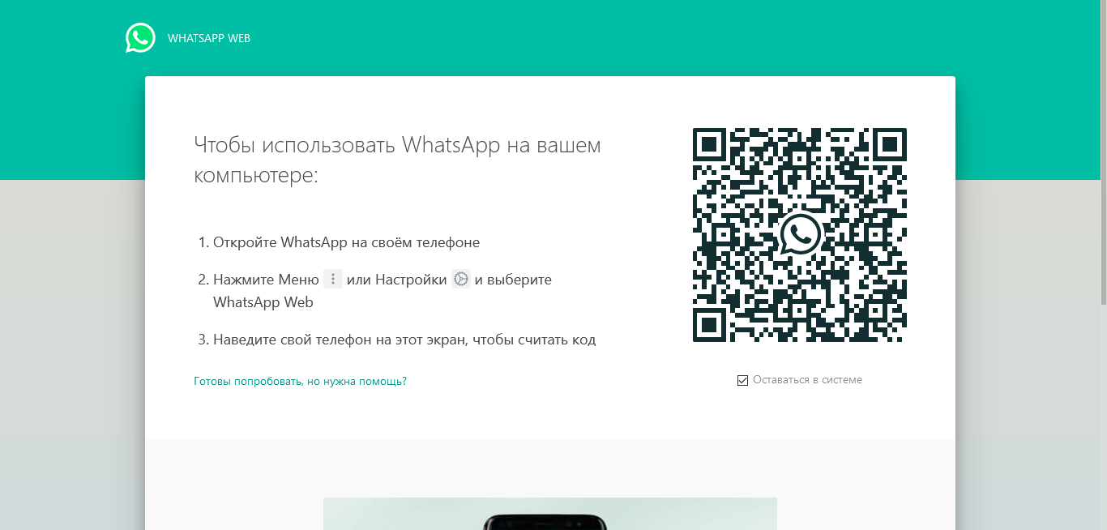
Воспользуйтесь данной инструкцией для входа.
Преимущества использования данной программы:
Используя веб-версию, особенно если вы делаете это с компьютера или устройства с физической клавиатурой, вы можете воспользоваться преимуществами использования клавиатуры. Скорость набора текста на физической клавиатуре обычно выше, чем на виртуальной экранной клавиатуре мобильного устройства. Там больше места, и это напрямую влияет на нашу скорость набора текста.
Поскольку он позволяет вам быстро поделиться ссылками из буфера обмена или файлами, размещенными на вашем ПК, их очень легко и быстро передать любому контакту. Кроме того, функция перетаскивания мышью упрощаем все эти действия.
Поскольку данные приложения и сайта синхронизированы, каждое новое сообщение или вызов создает уведомление в веб-версии, которое вы можете сразу увидеть. Вы без проблем можете отрывать глаза от экрана, поскольку сам веб-сайт предлагает вам уведомления.
Одно из самых больших преимуществ, которое вы получите при использовании WhatsApp Web, - это простота, которую он предлагает для обмена файлами. Правда, при использовании веб-версии некоторые функции, такие как отправка аудиофайлов или местоположения, исчезают, но для всего остального – проще простого. В этом смысле вы воспользуетесь проводником Windows и вашими знаниями по организации файлов и папок на компьютере, где, очевидно, гораздо больше места и вы храните гораздо больше вещей, не говоря уже о количестве возможностей, которые открываются через внешние жесткие диски.
Если щелкнуть значок скрепки в правом верхнем углу, отобразится список видов файлов, которыми вы можете поделиться, например изображения из галереи, фотографии, сделанные именно в тот момент, документы или контакты.
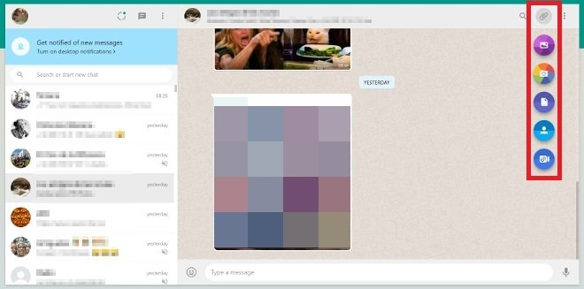Меню для прикрепления файлов

Раздел 1
Работа с онлайн аудиторией

Скороход Алла Вячеславовна,
Главный библиотекарь МКУ «БС НГП ТР»

Создание опросов в соцсетях «Вконтакте», «Инстаграм»

Зачем проводить опросы в Инстаграм
1. Разнообразить контент
Благодаря опросу можно «разбавить» стандартный контент stories и повысить интерес подписчика.

2. Узнать мнение и предпочтения
С помощью опросов можно улучшить взаимодействие с подписчиками, спросив то, что интересует вас в данный момент. Например: «Интересна ли новая рубрика блога?», «Что нравится больше?» и т. д. Обычно пользователи любят высказывать свое мнение в интернете и этим нужно пользоваться.

3. Скрытая мотивация к действию
Благодаря опросам можно заинтересовать и подтолкнуть пользователя к покупке. Например, шоу-рум может выложить фотографию с двумя платьями и спросить подписчиков какое им нравится больше. А в следующей stories предложить скидку на данный товар, тем самым повышая шансы на покупку.

Как создать опрос в Инстаграм
Опрос в Инстаграм можно провести для всех подписчиков в stories или привлечь для участия ограниченный круг подписчиков в Директе.
Опрос в stories в Инстаграм
Зайдите в stories и сделайте/выберите фоновую фотографию для опроса. Лучше чтобы фото подходило под тематику опроса и притягивало внимание. Далее, нажмите на стикер со смайликом, выберите «Опрос» и напишите текст вопроса. Допускается два варианта ответа. Можно оставить «Да/Нет» либо написать свои, также вместо текста можно поставить смайлики.
Подписчики, которые приняли участие в опросе, смогут увидеть статистику ответов других проголосовавших.

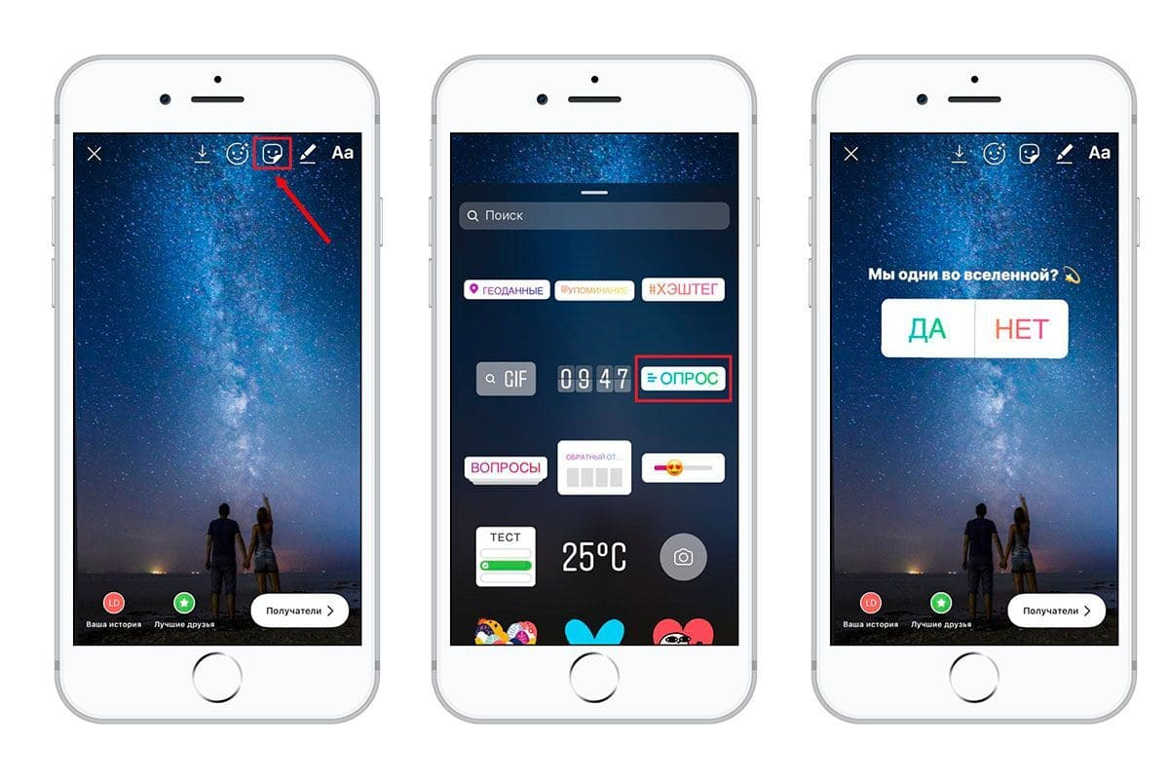

Опросы — это хорошая возможность узнать мнение подписчиков, их отношение и параллельно разнообразить свой контент. Подписчики лояльно относятся к опросам, ведь они могут высказать свое мнение путем простого голосования. Дополнительно это дает ощущение причастности себя к некой аудитории единомышленников (или наоборот — своей уникальности от большинства).
С помощью этого инструмента можно получить обратную связь. Статистика позволит увидеть количество «Зрителей» и «Проголосовавших» и даже их варианты ответов. Не стоит ждать 100% отклика аудитории, даже не все подписчики увидят этот опрос, но общую объективную картину происходящего вы получите.
Опросы — это дополнительный шанс разговорить «молчаливую аудиторию». Не все подписчики готовы сразу писать свое мнение в комментариях или в директ. Опрос в stories позволяет добиться хоть какой-то реакции и сделать подписчика на шаг ближе к полноценному диалогу.

Создание и оформление опросов в соцсети Вконтакте
Создавать опросы вы сможете на стене личной страницы, в беседах и сообществах, в которых являетесь администратором или обладаете правами для публикации записей.
Кнопка создания скрыта под надписью “Еще” на панели инструментов. Наведите курсор на надпись и во всплывающем меню выберите пункт “Опрос”.
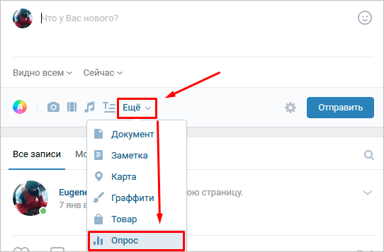
Добавление опроса на стену

Теперь перед вами находится шаблон с полями для вопросов, вариантов ответа, а также опции для настройки и фоны для оформления.
В графе “Тема” укажите вопрос, который выносится на голосование. Вы можете набрать неограниченный по количеству знаков текст, но учтите, что большими буквами в заголовке будут отображаться не более 93 символов. Все, что не уместилось в заголовок, автоматически переносится в текст поста.
Даже если тема оказалась короче 93 символов, то заголовок все равно продублируется в текст поста. Чтобы убрать его, опубликуйте запись, а после в режиме редактирования удалите лишний текст и нажмите кнопку сохранить.

Убираем дублирующий тему текст
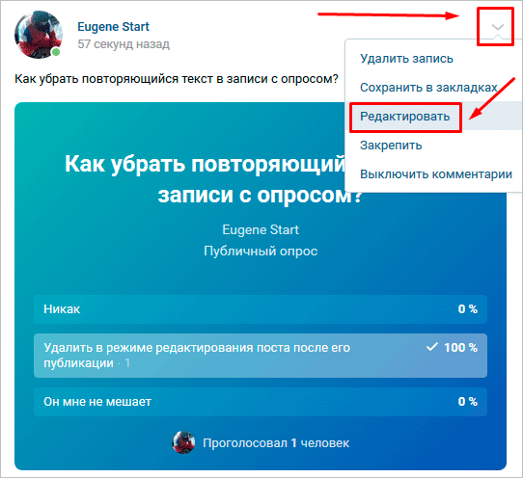
Следующим этапом после создания темы будет заполнение вариантов ответов. Их можно добавить не более 10, поэтому учитывайте это ограничение при подготовке голосования. Каждый вариант ответа может содержать до 2 000 символов с пробелами – для большинства пользователей это даже больше необходимого, и нужно постараться, чтобы не уложиться в это ограничение.
Для публикации анкеты достаточно задать тему и предложить хотя бы один вариант ответа, но, чтобы привлечь внимание пользователей к вашему вопросу и собрать статистику, стоит перед публикацией уделить некоторое время настройкам и оформлению.
По умолчанию в качестве фона опросника установлен обычный белый цвет. Кроме него, на выбор предлагается еще 7 вариантов. Отмечу, что даже простое изменение цвета фона выделяет пост среди других записей. Помимо предложенных ВКонтакте цветовых схем, есть возможность загрузить свой фон.
Вы можете использовать картинки, рисунки, фотографии, паттерны, цветовые заливки и любые другие изображения в формате jpeg, gif или png, размер которых больше 510 x 200 пикселей.
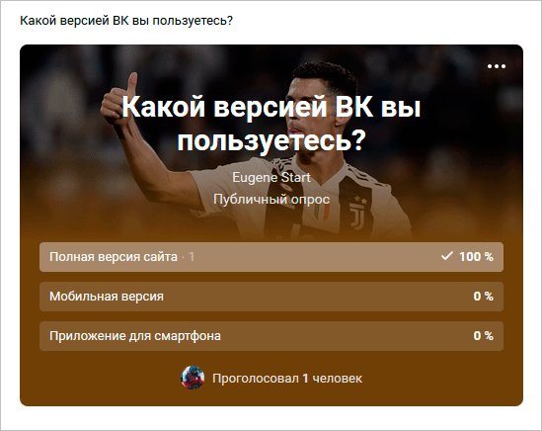
Фоновая фотография в опроснике

Чтобы использовать свое изображение, пролистайте все предложенные в ВК варианты оформления и нажмите на плюс в конце списка. В следующем окне кликните на кнопку “Выбрать файл” и выберите подходящую картинку на компьютере.

Добавляем фотографию

Остался завершающий перед публикацией этап – настройка. Весь процесс настройки сводится к трем пунктам, которые вы можете отметить галочкой или проигнорировать.
Анонимный опрос. Если вы установите галочки напротив этой графы, то в результатах анкетирования будет показано только количество людей, которые проголосовали за каждый вариант ответа. В случае отсутствия галочки, анкетирование будет публичным – каждый проголосовавший пользователь сможет просматривать других участников голосования.
Выбор нескольких вариантов. Этот параметр позволяет голосовать как за один из предложенных ответов, так и за несколько. Можно отметить даже сразу все варианты. Соответственно, если не поставить галочку у этого пункта, то юзеры смогут выбрать только один пункт при голосовании.
Ограниченное время голосования. В некоторых случаях необходимо ограничить время, в течение которого пользователи смогут принять участие в анкетировании. Если это ваш случай, ставьте галочку напротив этого пункта и укажите дату и время, до которого можно повлиять на ход голосования. По умолчанию голосовать можно будет в течение 24 часов. По истечении этого времени опрос будет помечен как завершенный, и будут показаны его результаты.
На этом процесс настройки и оформления можно считать завершенным. Жмите кнопку “Опубликовать” и ждите результаты сбора общественного мнения.

Опросник в ВК
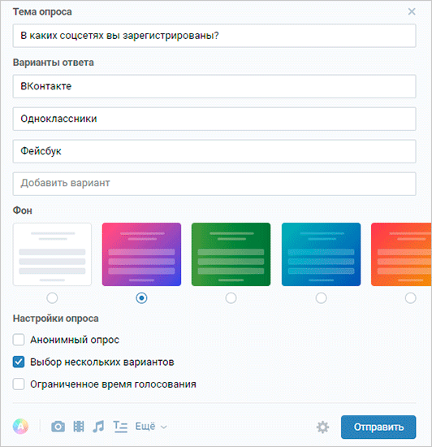
Опрос можно создавать непосредственно в беседе. Для этого наведите курсор на значок скрепки и прикрепите анкету к вашему сообщению. Настройка и оформление выполняются точно так же, как и при добавлении опросника на стену.
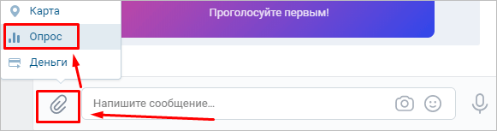
Отправляем в беседу

В диалоге функция добавления опросника отсутствует, так как его создание при переписке двух человек попросту не имеет смысла. Однако если вы все же хотите отправить анкету личным сообщением одному конкретному человеку, то можно создать голосование на стене и переслать его в диалог.
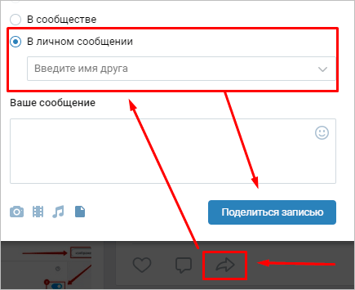
Отправляем в диалог.
Источник: https://iklife.ru/socialnye-seti/vkontakte/kak-sdelat-opros-na-stranice.html

Создание викторины на платформе LearningApps.org
Рассмотрим шаг за шагом, как создать викторину на платформе LearningApps.org
Сначала необходимо подготовить дидактический материал: задания, изображения и пр.
1. Необходимо зарегистрироваться на сайте LearningApps.org 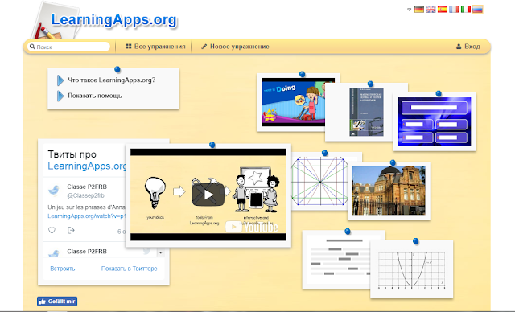
2. После подтверждения регистрации нажимаем на кнопку "Новое упражнение"

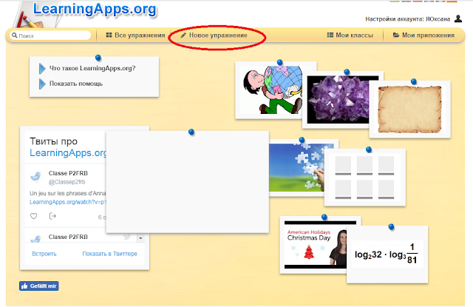
3. Из появившихся вариантов игр выбираем "Викторина с выбором правильного ответа"
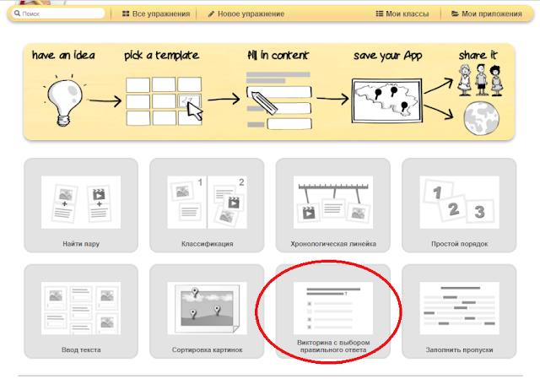

4. После перехода к викторинам, нажимаем кнопку "Создать новое приложение".

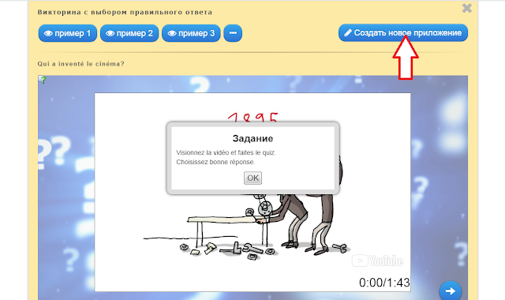
5. Появляется поле для ввода названия викторины, заданий, вопросов, ответов.
Пишем название викторины в поле "Название приложения".
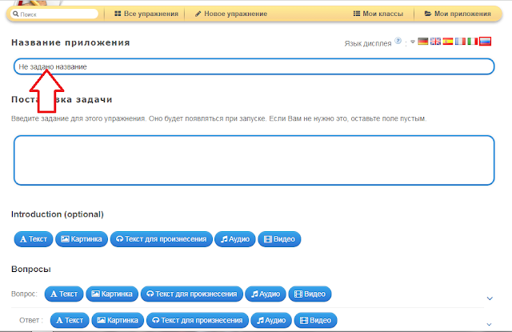

6. В поле "Постановка задачи" можно написать инструкцию по выполнению задания или можно оставить это поле пустым.
Примечание: инструкция может быть не только в виде текста, но и в других вариантах.
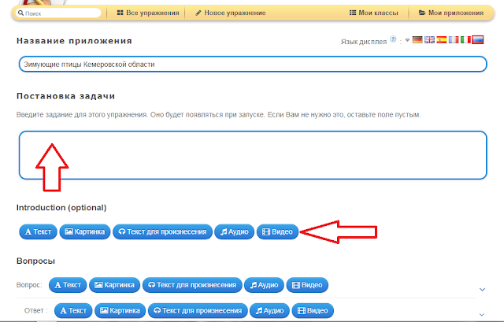
7. Заполняем поле "Вопросы".
Пишем текст или вставляем фото, видео или аудио файл.
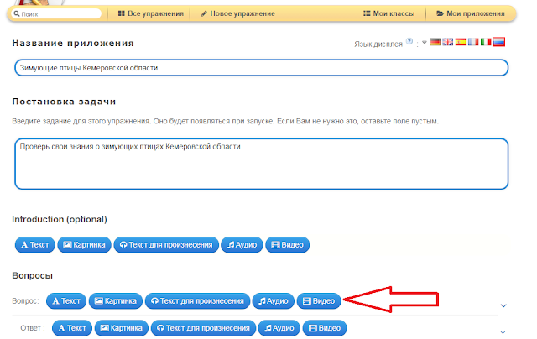

8. Заполняем поле "Ответ".
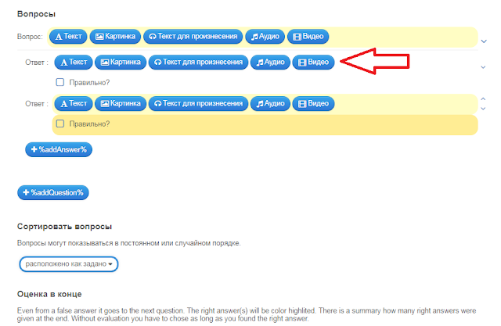
Например, Вы решили ответы представить в виде фотографий.
Для этого нажимаем кнопку "Картинка", появляется вот такое окошко

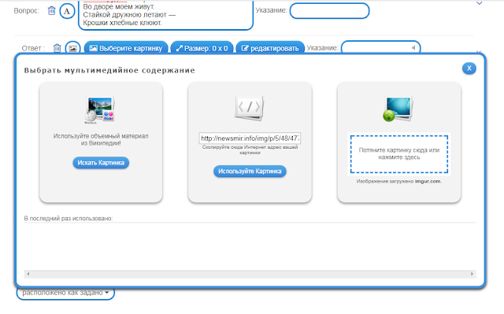
Теперь можно выбрать изображение из Википедии, из интернета или с компьютера.
Предположим, что нужного изображения не нашлось в Ваших архивах, тогда можно выбрать нужное в интернете и скопировать его адрес.
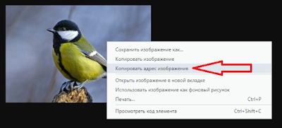

9. Количество вариантов ответа увеличиваем, нажимая на кнопку "+%addAnswer"
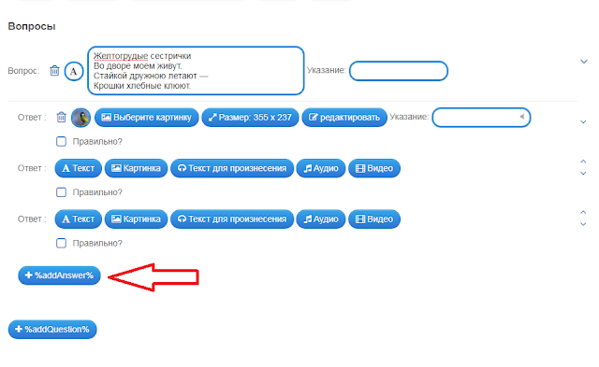

10. Последовательно заполняем все поля для вариантов ответа.
Отмечаем "галочкой" правильный ответ.
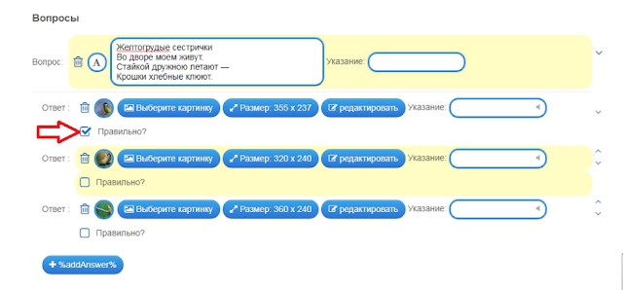

11. Создаем следующий вопрос, нажимая на кнопку "+% addQuestion"

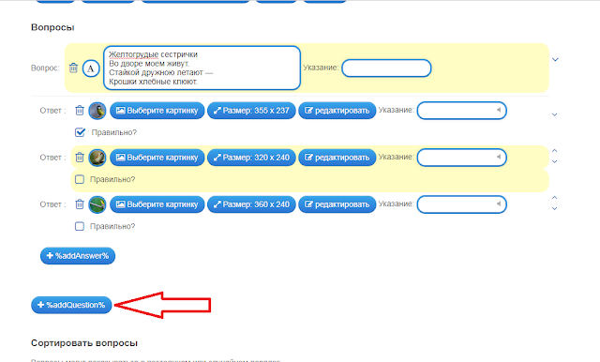

12. Повторяем шаги 7-10.
Создаем столько вопросов, сколько нужно для электронного образовательного ресурса.
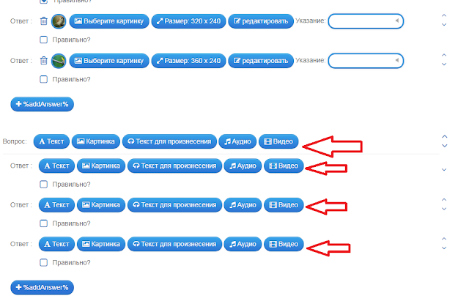
13. Определяем порядок, в котором дети будут видеть вопросы.
Ставим "галочку" в клеточке ниже, если хотим, чтобы дети видели оценку после выполнения задания.
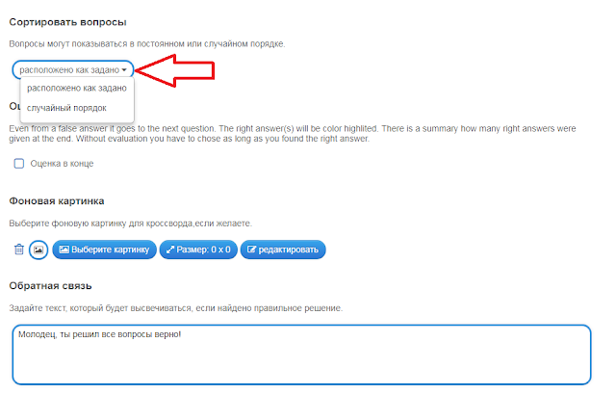
14. Можно выбрать и установить фоновое изображение.
Если Вы не становите фоновое изображение, фон останется белым.
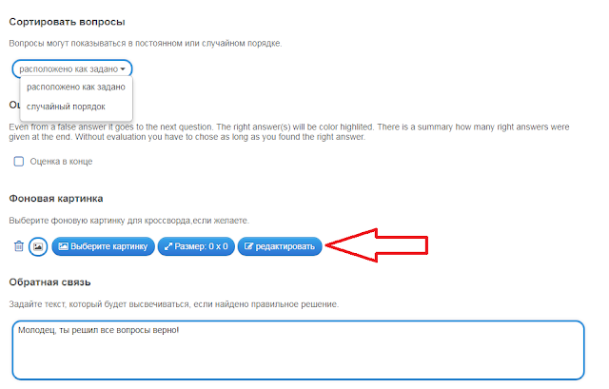
15. Можно оставить как есть или изменить текст, который увидят дети после выполнения задания.
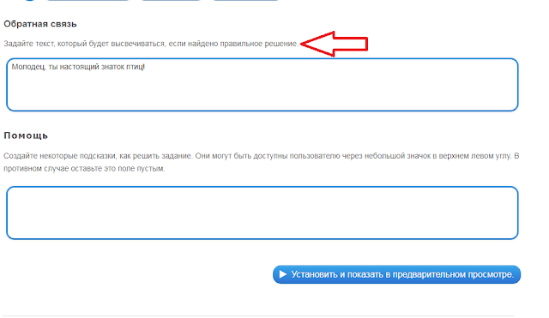
16. При необходимости можно настроить подсказки, которые будут помогать детям выполнять задания.
Настраивать подсказки стоит, если задание сложное для запоминания!
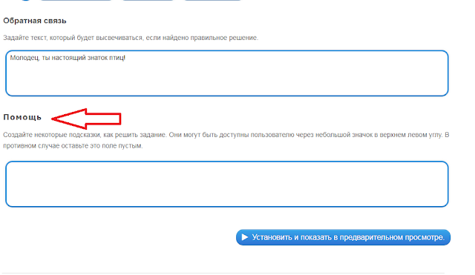

17.Нажимаем кнопку "Установить и показать в предварительном просмотре" (ее можно нажимать и раньше, чтобы видеть предварительный результат)
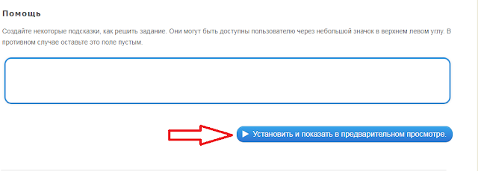

18. Проверяем правильность оформления викторины, выполняя все задания.
Если что-то не так, то возвращаемся к редактированию по кнопке "Вновь настроить".
Если все получилось, то сохраняем игру, нажав на кнопку "Сохранить приложения".
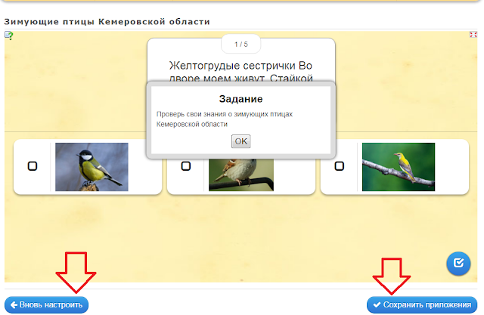
19. Теперь игру можно найти в вкладке "Мои приложения" в правом верхнем углу экрана.
В случае необходимости, ее содержание можно изменить, нажав на кнопку "Переработать упражнение".
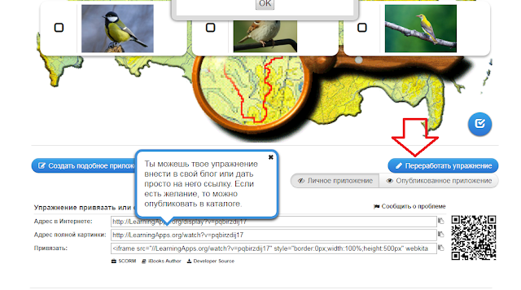
Добавить игру на сайт или в блог можно, скопировав ссылку на нее внизу страницы (сразу под игрой).
https://izoolog.blogspot.com/p/learningapps.html

Скороход Алла Вячеславовна,
Главный библиотекарь МКУ «БС НГП ТР»

Формирование положительного образа специалиста библиотеки в инфосреде

Несмотря на существующие стереотипы и другие проблемы (например, частое отсутствие достойной заработной платы), в библиотеку идут работать.
Идут и целенаправленно, и случайно. Но инициативных, творческих, с горящими глазами в библиотеке достаточно.
И эти люди занимаются вовсе не тем, что обычно представляют в книгах и фильмах. Вместо чтения в свое удовольствие библиотекарь работает в АБИС, расставляет книги на стеллажах в соответствии с принятой расстановкой, занимается отчетами и таблицами, закупает необходимую литературу, участвует в проектах и конкурсах, придумывает и готовит выставки, организовывает мероприятия и многое другое… А еще — работает с читателями, которым нужны не только ответы на свои вопросы, но и внимание, поддержка, дружеская улыбка, совет, помощь.
Все это лишь часть ежедневной работы. В этой череде дел часто не остается времени на свободное чтение — столько велика нагрузка.
Библиотеке пришло время избавиться от стереотипа о своем безделии и от стереотипа о своем облике.
Сейчас библиотека — информационный и досуговый центр, культурное сердце поселения, района, города. Трансформации «прочь от стереотипов» уже давно начались — осталось только умело заявить о своем изменившемся имидже и предстать перед читателями и посетителями в обновленном образе, столь соответствующем действительности.

Тематика, или О чем писать

Тематика ваших публикаций формируется где-то на стыке того, что нужно и интересно вашей целевой аудитории, и того, о чем вам было бы интересно и важно рассказать.
Какие рубрики можно включить в свой аккаунт и на какие темы можно писать посты?
• Подборки книг по темам, направлениям, личным рекомендациям сотрудников библиотеки;
• «открытый микрофон» для каждого, кто работает в вашей библиотеке: мини-интервью и комментарии;
• рассказ о библиотечном питомце (если у вас живет такой);
• освещение библиотечных проектов, конкурсов, фестивалей, их проведения и результатов;
• рубрика «Наши читатели»: о том, кто и зачем приходит в библиотеку;
• мини-викторины, ребусы, опросы для ваших читателей;
• цикл небольших постов о том, как вести себя в библиотеке, как найти нужную книгу, как обращаться с книгами;
• дополнительные материалы для целевой аудитории, как в примерах выше: мастер-классы и игры для мам, анонс сторонних культурных мероприятий для студентов и пр.;
• рассказ о здании библиотеки (часто это исторические памятники или, наоборот, экстрасовременное пространство с тематическим зонированием);
• демонстрация архивов: как, что, где и сколько хранится;
• актуальная тема — библиотека в период пандемии: что изменилось, с какими сложностями пришлось столкнуться, маленькие победы и многое, многое другое.
Поверьте, вашим читателям полезно и интересно узнавать о принципах каталогизирования, о распорядке дня библиотекаря, о трудностях и приятных моментах вашей профессии — об этом только нужно рассказать. Живо, по-настоящему, увлекательно и глубоко, как когда общаешься с дорогим сердцу другом.

Онлайн активности в социальных сетях
В социальных сетях можно писать информационные посты, статьи, размешать подкасты, видеосюжеты, создавать опросы, тесты, вести обсуждения. Предлагаем несколько идей для работы в ваших группах в ВК.
Информационные посты на книжную тему: «Мудрость жизни» (цитаты из книг); Данные исследований о книгах, чтении (свежие); Отзывы известных людей о книгах и др.
Идеи для вдохновения от портала Культура.РФ https://www.culture.ru/literature
Подборка к юбилею книги, писателя. Пример интерактивный проект «Черно-белый» от библиотечного центра «Екатеринбург» https://events.bgekb.ru/bwtolstoi
Пост-совет: Как выбирать книгу для чтения. Как написать отзыв о книге. Как расставить книги в домашней библиотеке? Как ухаживать за книгами? Какие существуют жанры? Советы начинающим авторам от известных писателей.
Посты о библиотеке: коллектив, награды, интересные исторические факты, редкие книги, проходящие мероприятия и пр.
Продвижение книжного фонда: День (английской, русской, американской …) прозы – обзор, интересные факты. Подборки книг по темам, жанрам, читательским категориям (о любви и дружбе, антиутопии, фантастика, книги для родителей, детей, здоровый образ жизни, фэнтези, детективы, что почитать всей семьей, книги, которые помогут отправиться в путешествие, не выходя из дома, литература, тренирующая интеллект, произведения короткого жанра, которые можно прочитать под чашку кофе, вечная классика и др.).
Книги по сезонам: весенние, летние, осенние, зимние.
Книги по настроению/эмоциям (книги, заставляющие плакать, смеяться и т. д.).
Новые экранизации по книгам.
Обзор книг одной серии, издательства.
Книги, получившие различные премии.
Рекомендации книг по эпохе (серебряный век, американская литература XX века, современная проза).
Обзор периодики (какие издания есть, о чем пишут).
Обзор/подборка книг из электронных библиотек.
Пример: литературный интерактив «Писатели и их любовь» от библиотечного центра «Екатеринбург» https://events.bgekb.ru/writers_and_lovers (для идеи).
Акции среди подписчиков
Подобрать иллюстрацию к книге (предложить книгу).
Составить рейтинг книг по определенной теме.
Предложение писать отзывы и отравлять вам для публикации.
Домашние библиотеки читателей (У кого больше).
Вдохновляющим примером, может послужить: https://vk.com/best_psalterium?w=wall-31513532_983579
Поэтический звездопад — мероприятие, посвящённое шедеврам поэзии или популярным поэтам, требующее чтения стихов вслух. Присылаются записи. Важно, выбрать интересную тему.
В доме появились новые книги? Делимся фото и отзывами в комментариях! Загадайте число от 1 до 98, смотрите название книги и читайте. Прилагается список 100 книг или меньше по вашему выбору.
Опросы /голосования:
«Какую книгу читаете сейчас?», «Топ книг … «Книги, которые на меня повлияли», «Книги, которые рекомендую», «Лучшие экранизации по книгам», «Анти-рейтинг: какие книги вы не советуете читать», «Из какого фильма/сериалы по книге этот кадр», «Откуда эта цитата», «Отгадай название книги по смайликам/картинке/фото», «Факты о книгах: правда или ложь», «Почему стоит прочитать книгу» и пр.
Народное онлайн-голосование за книгу (одного автора, двух авторов между собой, книга недели, книга страны, книга из премии, лучшее оформление ит.д.).
Видео: библиотекарь отвечает на комментарии (мифы) о библиотеке, книжные/ библиотечные секреты, (почему штамп ставится на 17 странице; как сшивается книга; что такое ляссе; что означают цифры на книге (ББК), как расставляются книги в библиотеке и пр.).
Визуальная рецензия – это комментарий к книге, который позволяет за несколько минут узнать об авторе, сюжете и читательском впечатлении все самое главное.
Знакомьтесь с опытом Самарской МИБС. Раздел « Онлайн СМИБС» https://www.smibs.ru/online-activities/
Экскурсия по библиотеке
Мастер-классы по изготовлению чего-либо (пошаговая инструкция-текст, видео-, фотоинструкция).
Например: «Книжные закладки» или «Готовим вместе с …» (название художественного произведения, из которого взят рецепт или литературного героя).
Пример: РГДБ (сказки на ночь, Лекции, мастер-классы и творческие занятия, Библиогид рекомендует и др.)http://tv.rgdb.ru
Онлайн-лекции
Библиотека имени М. А. Светлова (г. Москва) организовала онлайн-лекторий «Винегрет». В рамках проекта пользователям показывают лекции, посвященные самым разным темам: https://www.svetlovka.ru/events/lektsii/onlayn-lektoriy-vinegret-pokavsedoma/
Сеансы ежедневного чтения вслух:
«Читаем по школьной программе», «Программа внеклассного чтения», «Читаем классику», «Читаем сказки о …», «Читаем свежие газеты» и др.
Чтение вслух в определенные дни и строго по расписанию.
Буктрейлеры.
Виртуальная книжная выставка.
Викторины по книгам, писателям, героям книг, художникам, фильмам по книгам.
Подкасты - звуковые или видеофайлы (подкастов) в стиле радио- и телепередач в Интернете.
Имеют определённую тематику и периодичность выпуска.
Пример подкаста «Плетеные языки» от библиотечного центра «Екатеринбург» https://events.bgekb.ru/podcast
Онлайн-читки.
Жанр, набирающий популярность и охватывающий разную аудиторию. (формат аудио и видеозаписи).
Онлайн-игры
Примеры: Космическая игра формата "100 к 1", которая состоит из 4 этапов: "Простая игра", "Двойная игра", "Игра наоборот" и супер-игра "БОЛЬШАЯ ИГРА" https://vk.com/ostrov_sokrovich11?w=wall-131653207_12214
Сетевая акция
"Литературная фото-загадка" (МБУК "АЦБС" Детская библиотека-филиал №13). Поиск по хэштегу в ВК: #литературнаяфотозагадка.
Онлайн-сторисек
«Сторисек» в переводе с английского означает «мешок историй». В сегодняшних условиях это может быть пост посвященный книге с дополнительными материалами, стимулирующими ее прочтение. В состав сторисека, кроме книги, могут входить: аудиозаписи, онлайн-игры, фильмы, советы от известных людей, раскраски по книге, ссылки на онлайн-библиотеки.
Театр онлайн
Сотрудники библиотек читают сказки или снимают кукольные спектакли на видео.
Пример: модельной городской детской библиотеки (Кемеровская область) http://librarymsk.ru
Флешбук – книжный флешмоб в Интернете, знакомство с изданиями по фрагментам текста. Флешбук является презентацией или знакомством с интересными книгами с помощью цитат, иллюстраций, личных переживаний и другой информации о книге.
БукЛук - фотоколлаж с книгой и дополнительными элементами, помогающими раскрыть ее содержание. Приветствуется редактирование (обработка) фотографий с помощью различных фотоэффектов и фильтров, функций цветокоррекции, с применением стикеров и др. Вариантом может быть акция издательства «Самокат» по созданию собственных версий самокатовских обложек - из детей, себя и подручных материалов.
Приме, как использовали идею в библиотеке Маршака: https://vk.com/album-20662591_272234559
Флешмоб
Библиотечный центр «Екатеринбург» запускает флешмоб #покажикнижки, в котором подписчики рассказывают о своих домашних библиотеках.
Челлендж - жанр интернет-роликов, в которых блогер выполняет задание на видеокамеру и размещает его в сети, а затем предлагает повторить это задание своему знакомому или неограниченному кругу пользователей. Само слово челлендж обычно переводится как «вызов» в контексте словосочетания «бросить вызов».
Электронный журнал
Библиотеки Юга Москвы создали для своих читателей электронный журнал «Соседний стеллаж». В специально созданном на сайте разделе «Библиоудаленка» они пишут обо всём, что касается литературы, и даже немного больше. https://bibliouao.ru/udalenka/
Материалы сайта https://vk.com/@oxota_na_chitatelia-onlain-aktivnosti-v-socialnyh-setyah

Скороход Алла Вячеславовна,
Главный библиотекарь МКУ «БС НГП ТР»

Соц.сети федеральных, краевых библиотек и примеры работы
https://www.instagram.com/spb_library/
Библиотеки Петербурга
О книгах, библиотеках Петербурга и их истории (неофициально и с любовью) | Libraries in Saint Petersburg. History, architecture, etc.
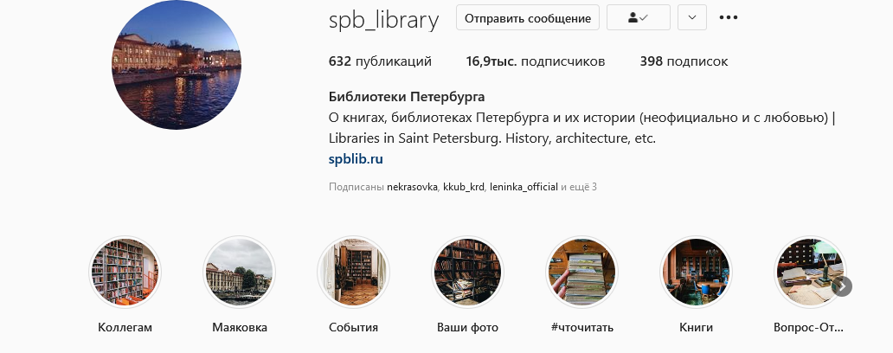

https://www.instagram.com/national_library_of_russia/
Рос. национальная библиотека
Библиотека
Санкт-Петербург nlr.ru
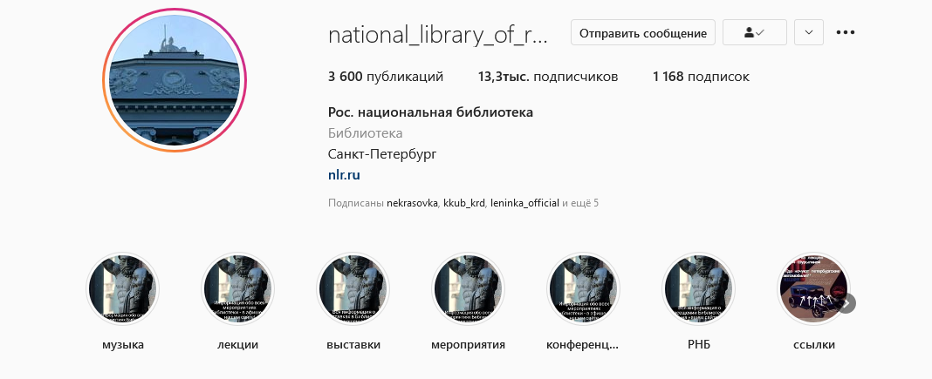

https://www.instagram.com/nekrasovka/
Центральная библиотека им. Н. А. Некрасова, Москва
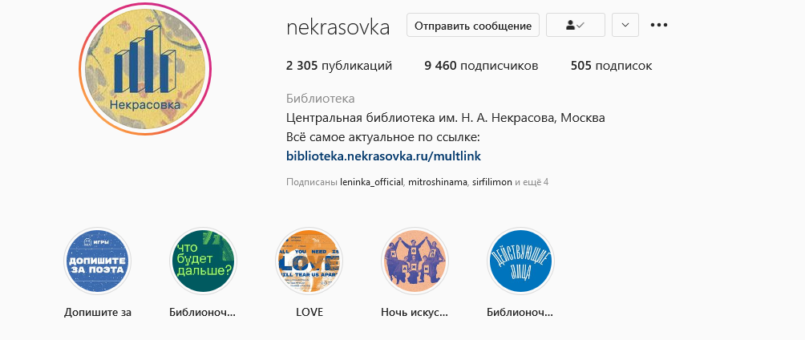
https://www.instagram.com/leninka_official/
Российская государственная библиотека (РГБ, Ленинка).
Россия, Москва, ул. Воздвиженка, 3/5

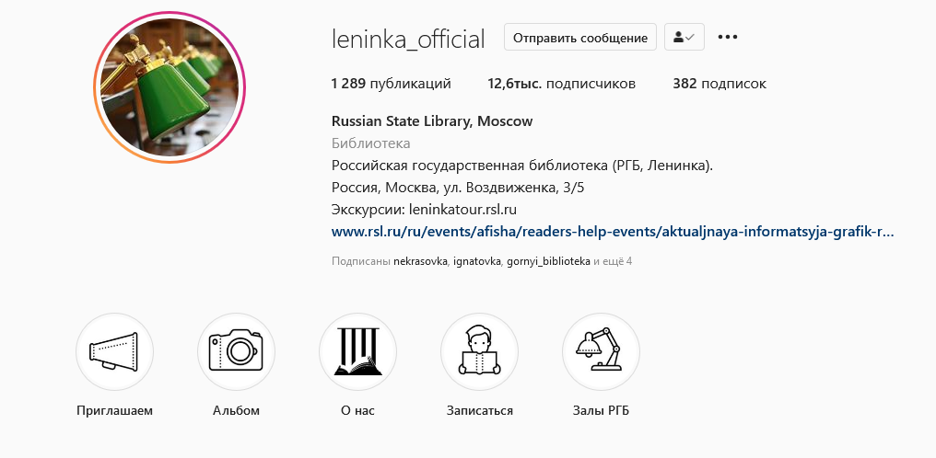

https://www.instagram.com/rgdb.ru/
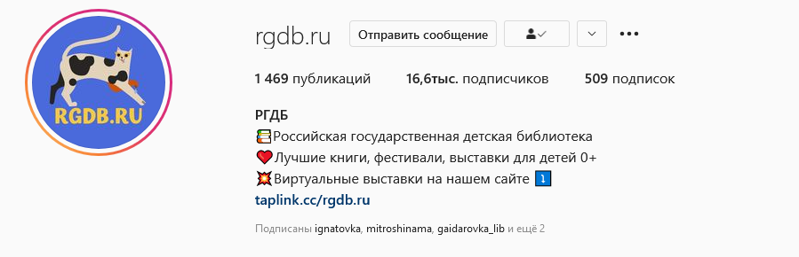
https://www.instagram.com/ignatovka/
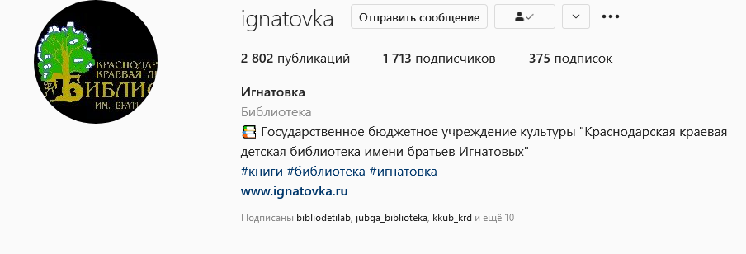
https://www.instagram.com/pushkinka.krd/
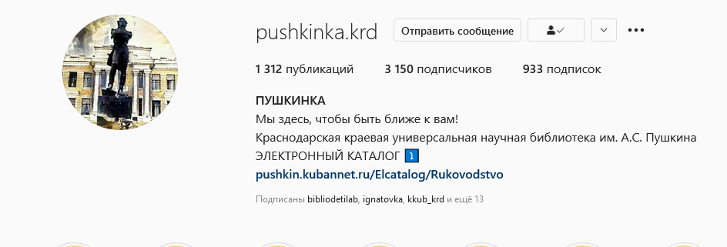
https://www.instagram.com/kkub_krd/
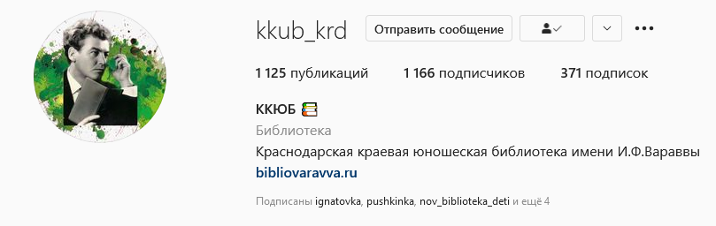
https://vk.com/cbs_salekhard
Централизованная библиотечная система г.Салехард
Библиотека — это вечнозеленое дерево познания, и кто постоянно забавляется его листами, тот знает сочный вкус его плода. (Р.Шеридан)
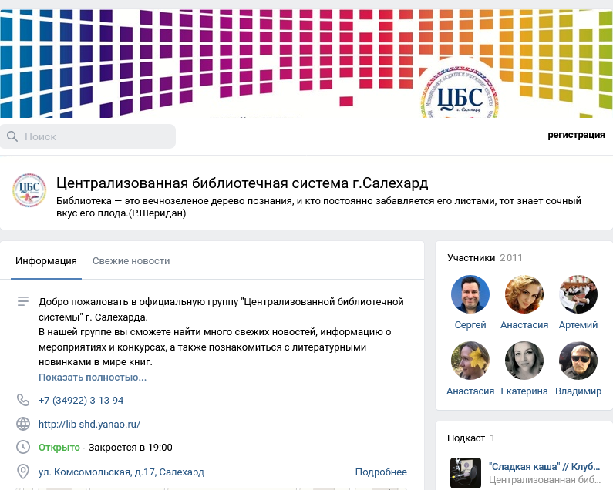
https://vk.com/bibliotechniycenterbronnitcy
Официальный аккаунт МУК "Библиотечно-информационный и досуговый центр" г.о.Бронницы
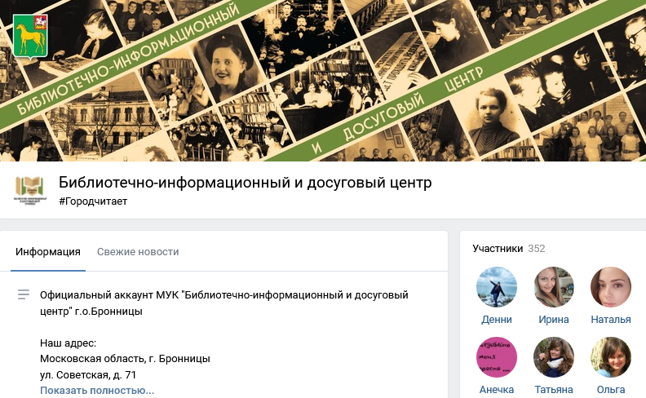
Группа Вконтакте https://vk.com/best_psalterium
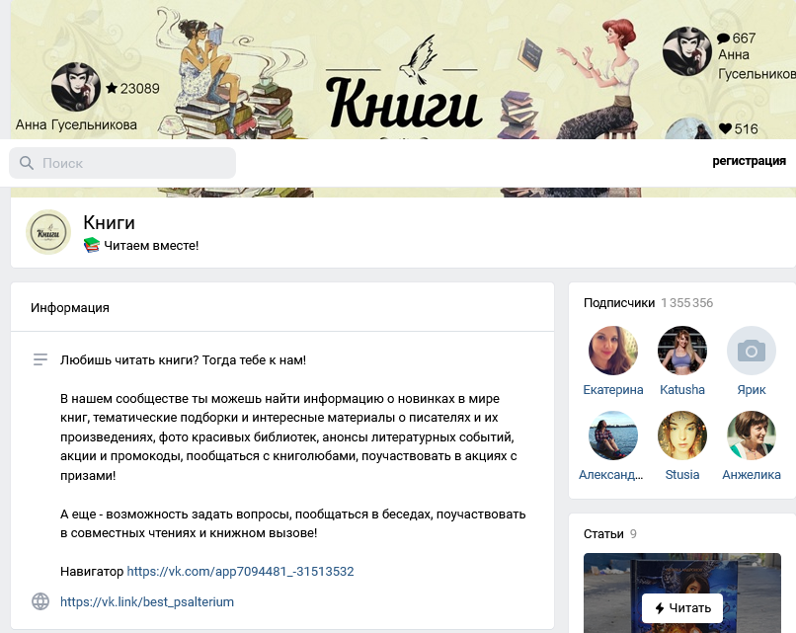
Информационные посты на книжную тему:
«Мудрость жизни» (цитаты из книг); Данные исследований о книгах, чтении (свежие); Отзывы известных людей о книгах и др.
Идеи для вдохновения от портала Культура.РФ https://www.culture.ru/literature
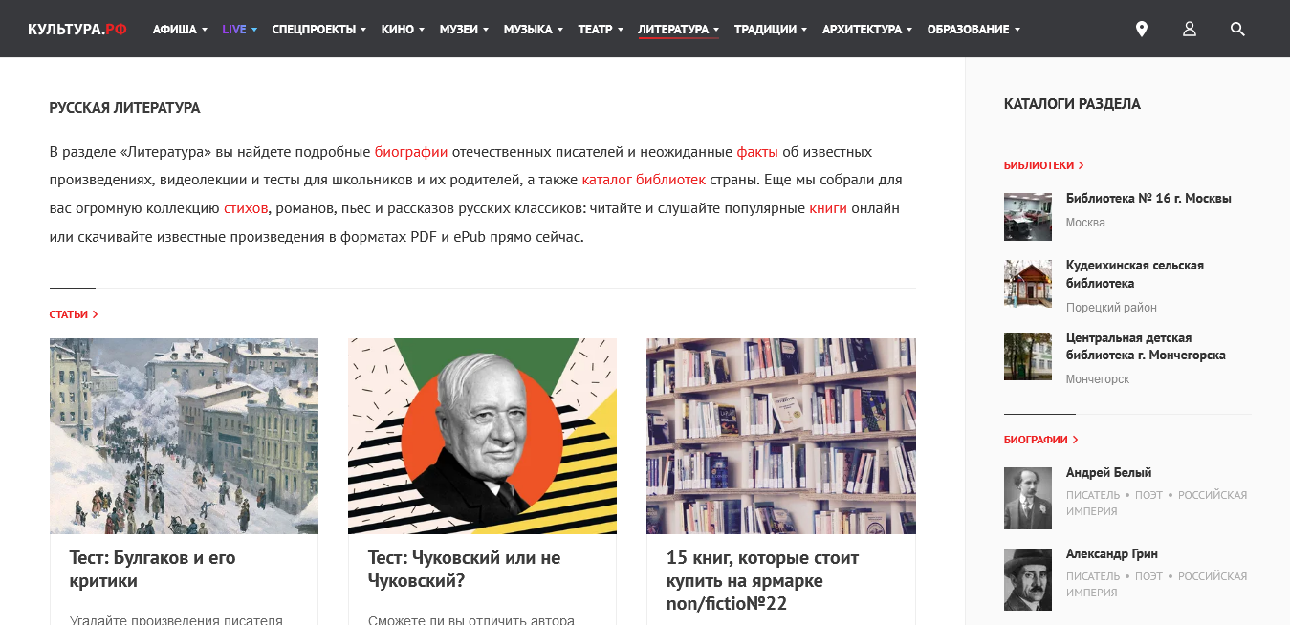

Лучшие Ютуб каналы
https://www.youtube.com/c/chitalochka/videos
Что такое «Набоков головного мозга»? Как роман «Земля» Михаила Елизарова «разговаривает» с читателем и где найти Пелевина на страницах «Муравечества» Чарли Кауфмана? Книжный блогер Полина Парс в вольной форме ответит не только на эти вопросы, но и объяснит, какое место в культуре занимает танатология, почему нам нравится всё ужасное в искусстве, и расскажет о малоизвестных, но любопытных книгах.
https://www.youtube.com/watch?v=ypFdDuReWVY
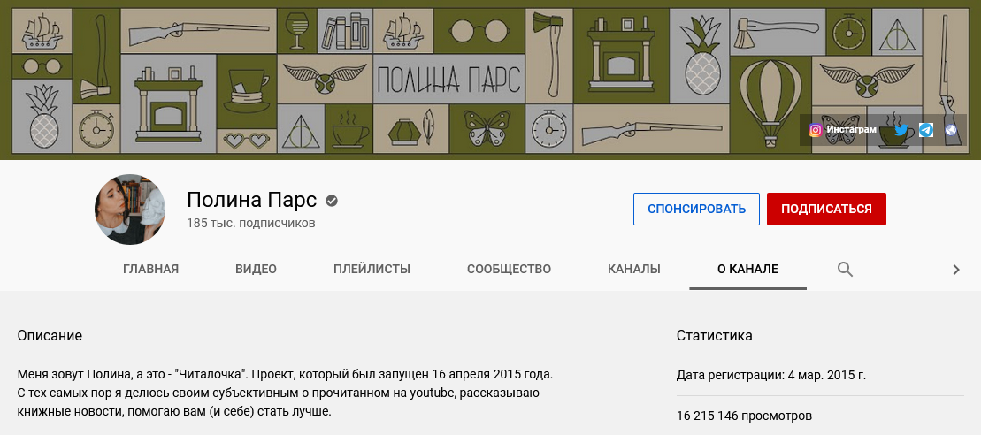

https://www.youtube.com/channel/UCz4MoaciFjiHuvoJOS6fPNA
Books Around Me
В своих видео Юля объясняет, почему серия «Локвуд и компания» Джонатана Страуда – идеальное чтение под Хеллоуин, чем интересны биографии музыкантов и как влюбиться в книжных героев благодаря экранизациям. А еще на своем примере показывает и рассказывает, чем занимается книжный блогер между покупками новых книг и съёмками видео.
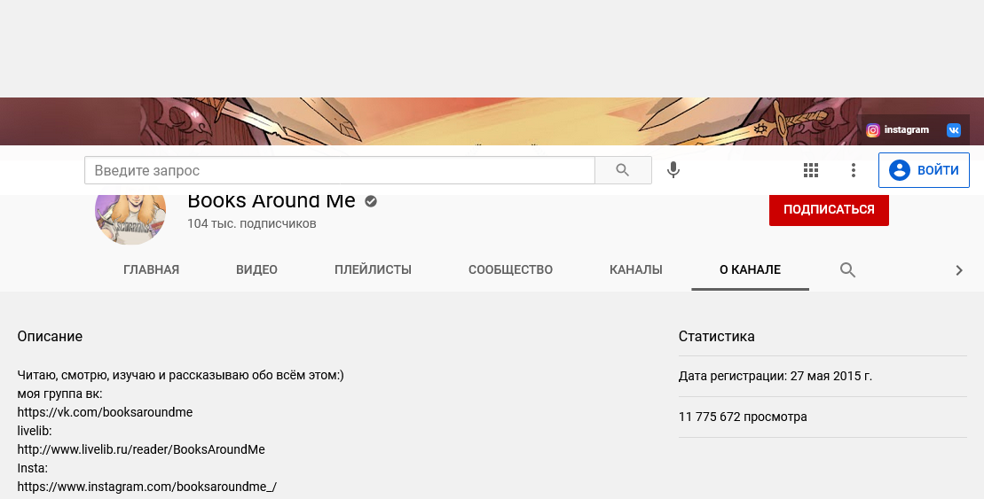
https://www.youtube.com/channel/UCQ2JYqmuSPsHHIJT36tudZA

2 talk girls
Что почитать у Сорокина, а что у Стивена Кинга? Как готовить по рецептам Гордона Рамзи и чем хороши завтраки? И почему «Столица в огне» Кага Отохико – «Война и мир» по-японски? На эти и другие вопросы вам ответят Светлана и Екатерина. А ещё две подруги готовят по рецептам из книг в рубрике «Книжный завтрак», устраивают совместные чтения, соглашаются читать нелюбимые книги и создают неповторимую атмосферу дружеских посиделок. Что касается жанров, то больше всего внимания здесь уделяется фэнтези и зарубежной прозе.
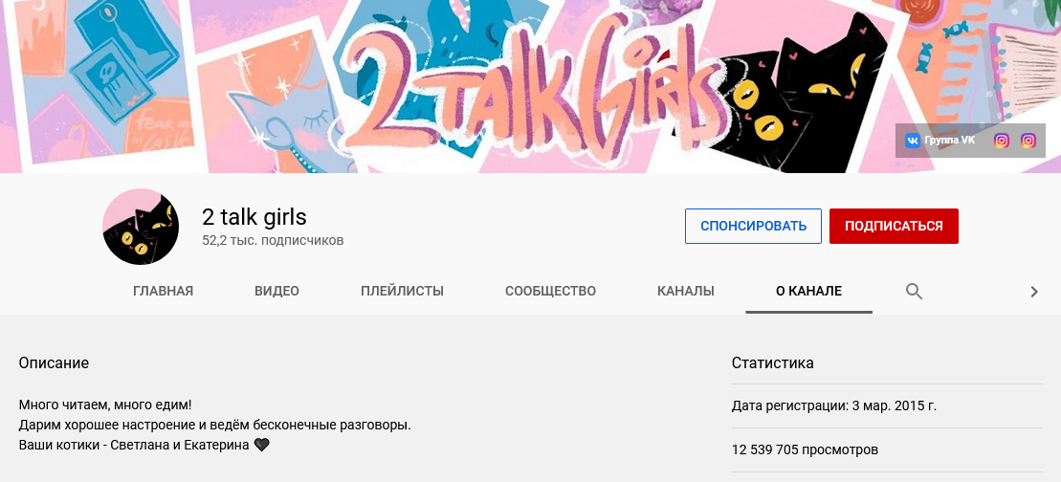
Методические рекомендации по введению в муниципальных библиотеках Белгородской области норм времени на работы, выполняемые в социальных сетях
Социальные сети сегодня являются не только площадкой для общения, но и инструментом образования, информирования, привлечения внимания людей к социальным проблемам, а также базой для осуществления производственной деятельности, в том числе библиотек.
Представительство библиотеки в социальных медиа занимает всё больше рабочего времени специалиста. Эта работа должна вестись ежедневно, не менее важно поддерживать страницу/группу в социальной сети в актуальном состоянии: от качества ее визуализации и навигации до содержания контента и оперативности связи с участниками.
Деятельность в соцсетях отражается в текущих планах библиотеки, поэтому трудозатраты работника на ее выполнение должны быть рассчитаны.
В связи с отсутствием межотраслевых и отраслевых норм труда на этот вид деятельности Белгородская государственная универсальная научная библиотека самостоятельно разработала местные нормы времени на процессы, выполняемые библиотекой, с целью ее представительства в соцсетях (далее – нормы времени).
Нормы времени разработаны на основе хронометражных замеров и фотографий рабочего дня специалиста, осуществляющего ведение следующих рубрик областной научной библиотеки: – «Планы на неделю»: выборка мероприятий из плана, корректировка текста, проверка у редактора, подбор баннеров, размещение; – «Доброе утро»: написание текста, техническое оформление, подбор иллюстрации, размещение; – «Объявления»: написание текста, подбор иллюстрации, проверка у редактора, размещение; – «Реклама»: написание текста, подбор иллюстрации, проверка у редактора, размещение; – «Социальная реклама»: подбор рекламных баннеров о вреде курения, алкоголя и наркотических средств; – «Интересно»: поиск темы, написание текста, размещение; – «Библиотечные будни»: посещение мероприятий библиотеки, фото с места событий, подпись, репосты в группы вашей социальной сети, размещение; – «Новая книга»: выборка новинок из поступивших в фонд книг, их описание, подборка иллюстраций, размещение; – «Советуем прочитать»: поиск темы, подборка книг из фонда библиотеки, написание текста, размещение. Данные рубрики также могут быть открыты на медиастраницах муниципальных библиотек.
Введение норм времени на процессы, выполняемые библиотеками в соцсетях, должно быть оформлено локальным нормативным актом библиотеки (приказом, распоряжением, положением по нормированию и т. п.), утвержденным с учетом мнения представительного органа работников (профсоюза, совета трудового коллектива и т. п.).

Нормы времени на процессы, выполняемые библиотеками в соцсетях
1. Написание поста: сбор информации, написание текста, составление аннотации к новости, подбор иллюстрации, техническое размещение поста на странице библиотеки - 1 пост 90 мин.
2. Размещение материалов о событиях библиотеки, в т. ч. в Instagram: посещение и фотографирование мероприятия, написание текста, публикация в Instagram, редактирование, репост материала на странице библиотеки - 1 мероприятие 100 мин.
3. Размещение информации о новинках литературы: отбор новинок, составление аннотации издания, редактирование, подбор иллюстрации, техническое размещение материала на странице библиотеки - 1 информация 120 мин.
4. Подготовка и размещение рекламы: подготовка рекламного текста, редактирование, размещение - 1 рекламная информация 120 мин.
5. Управление сообществом: мониторинг упоминаний бренда, отслеживание негативной реакции, написание комментариев к постам, ответы на письма - 1 комментарий, 1 сообщение 15 мин.
6. Репосты записей, связанных с.библиотечной деятельностью: – поиск контента, подходящего для трансляции в группах библиотеки: иллюстрации, видеоролики, тесты, опросы, статьи; – размещение 1 тема 90 мин
7. Подготовка опроса: – подготовить текст опросника; – размещение 1 опрос 60 мин

Раздел 2

Баладьян Татьяна Владимировна
– заведующая библиотекой села Тенгинка
Муниципального казенного учреждения культуры
«Тенгинский Центральный Дом Культуры»

Единый стиль в оформлении
онлайн-мероприятия. Виртуальный обзор
книжной выставки: правила оформления

Электронная презентация – электронный документ, представляющий собой набор слайдов, предназначенных для демонстрации проделанной работы. Целью презентации является визуальное представление замысла автора, максимально удобное для восприятия. Электронная презентация должна показать то, что трудно объяснить на словах.
Практически все мероприятия в настоящее время проводятся с использованием программы PowerPoint. Количество презентаций с каждым годом растёт, а вот качество подчас оставляет желать лучшего.
Обидно бывает увидеть презентацию, которая вызывает чувство раздражения. Хотели как лучше, а получился скучный трудно воспринимаемый продукт.
Вашему вниманию предлагается несколько советов с учетом современных требований, которые предъявляются к презентациям PowerPoint. Надеюсь они помогут в работе.
Требования к содержанию мультимедийной презентации:
– все слайды должны быть выдержаны в едином стиле;
– презентация должна быть не меньше 10 слайдов, но не более 20;
– первый лист – это титульный лист, на котором обязательно должны быть представлены: название проекта; фамилия, имя, отчество автора;
- соответствие содержания презентации поставленным дидактическим целям и задачам;
– соблюдение принятых правил орфографии, пунктуации, сокращений и правил оформления текста (отсутствие точки в заголовках и т.д.);
– отсутствие фактических ошибок, достоверность представленной информации;
– лаконичность текста на слайде;
– завершенность (содержание каждой части текстовой информации логически завершено);
– объединение семантически связанных информационных элементов в целостно воспринимающиеся группы;
– сжатость и краткость изложения, максимальная информативность текста;
– расположение информации на слайде (предпочтительно горизонтальное расположение информации, сверху вниз по главной диагонали; наиболее важная информация должна располагаться в центре экрана; если на слайде картинка, надпись должна располагаться под ней; желательно форматировать текст по ширине; не допускать «рваных» краев текста);
– наличие не более одного логического ударения: краснота, яркость, обводка, мигание, движение;
– адаптивность мультимедийной презентации, возможность внесения в нее изменений и дополнений;
- на последнем слайде указывается перечень используемых источников, активные и точные ссылки на все графические объекты. На завершающем слайде можно еще раз указать информацию об авторе презентации (слайд № 1) с фотографией и контактной информацией об авторе (почта, телефон).
Требования к визуальному и звуковому ряду:
– использование только оптимизированных изображений (например, уменьшение с помощью Microsoft Office Picture Manager, сжатие с помощью панели настройки изображения Microsoft Office);
– соответствие изображений содержанию;
– соответствие изображений возрастным особенностям аудитории;
– качество изображения (контраст изображения по отношению к фону; отсутствие «лишних» деталей на фотографии или картинке, яркость и контрастность изображения, одинаковый формат файлов);
– качество музыкального ряда (ненавязчивость музыки, отсутствие посторонних шумов);
– обоснованность и рациональность использования графических объектов.
Требования к тексту:
– читаемость текста на фоне слайда презентации (текст отчетливо виден на фоне слайда, использование контрастных цветов для фона и текста);
– кегль шрифта соответствует возрастным особенностям аудитории;
– наиболее важная информация (например, выводы, определения, правила и др.) должна быть представлена более крупным и выделенным шрифтом (например, жирный шрифт 24 размера);
– основной текст должен быть, как минимум, 18 размера;
– использование шрифтов без засечек (их легче читать) и не более 3-х вариантов шрифта;
– длина строки не более 36 знаков;
Требования к дизайну:
– использование единого стиля оформления;
– соответствие стиля оформления презентации (графического, звукового, анимационного) содержанию презентации;
– использование для фона слайда психологически комфортного тона;
– фон должен являться элементом заднего (второго) плана: выделять, оттенять, подчеркивать информацию, находящуюся на слайде, но не заслонять ее;
– использование не более трех цветов на одном слайде (один для фона, второй для заголовков, третий для текста);
количество используемых цветов для текста, автофигур, диаграмм и т.д. - не более 4;
– соответствие шаблона представляемой теме (в некоторых случаях может быть нейтральным);
– графика на слайдах только в том случае, если она несет смысловую нагрузку;
– избегайте фоновой графики, которая будет отвлекать от самой презентации;
– каждый слайд должен отражать одну мысль;
– время глаголов должно быть везде одинаковым;
– заголовки должны привлекать внимание аудитории и содержать обобщающие ключевые; положения слайда;
- если на слайде присутствует иллюстрация, размещайте подпись под картинкой;
– в конце заголовков точка не ставится;
– во всей презентации разные уровни заголовков, гиперссылки. управляющие кнопки, списки должны выглядеть одинаково.
Требования к качеству навигации:
- избегайте разной анимации перехода слайдов и разной анимации объектов;
– работоспособность элементов навигации;
– качество интерфейса;
– целесообразность и рациональность использования навигации.
Если в презентации мы представляем книгу, то необходимо размещать библиографическое описание книги.
Списки использованных источников размещаем на последней странице презентации:
1. книги до трех авторов в библиографическом списке помещают в алфавитном порядке по фамилии первого автора.
2. Книги 4 авторов и более помещают по алфавиту в списке литературы по первому слову заглавия книги.
3.Затем идут Электронные источники информации по алфавиту.
Затем выражается благодарность аудитории за внимание

 | Требования | Примечания
Основные слайды презентации | 1. Титульный лист.  2. Желательно слайд с фотографией автора и контактной информацией (почта, телефон).  3. Содержание с кнопками навигации.  4. Основные пункты презентации.  5. Список источников  6. благодарности (выражается благодарность аудитории за внимание). | · Кнопки навигации нужны для быстроты перемещения внутри презентации. К любому слайду можно добраться в 2 щелчка.  · Желательно указать исходные материалы (откуда взяли иллюстрации, звуки, тексты, ссылки).
Размещение изображений (фотографий), их оптимизация | В презентации размещать только оптимизированные (например уменьшенные с помощью MicrosoftOffice Picture Manager) изображения. В результате фото «весом» в 2 Мб превращается в 50 – 200 Кб  Материалы располагаются на слайдах так, чтобы слева, справа, сверху, снизу от края слайда оставалось свободные поля. | Плохой считается презентация, которая долго загружается из-за изображений имеющих большой размер.
Сохранение презентаций | Сохранять презентацию лучше как «Демонстрация PowerPoint». С расширением .pps | Тогда в одном файле окажутся все приложения (музыка, ссылки и.т.д.)
Воздействие цвета | На одном слайде рекомендуется использовать не более трех цветов: один для фона, один для заголовков, один для текста.  Для фона и текста используйте контрастные цвета.  Обратите особое внимание на цвет гиперссылок (до и после использования). | Помните – презентация нужна для демонстрации, для дополнения вашего выступления (а не дублирования его)
Цвет фона  Единство стиля | Для фона выбирайте более холодные тона (синий или зеленый). Пёстрый фон не применять. Для лучшего восприятия старайтесь придерживаться единого формата слайдов (одинаковый тип шрифта, сходная цветовая гамма). | Текст должен быть хорошо виден.
Анимационные эффекты | Анимация не должна быть навязчивой.  Желательно не использовать побуквенную или аналогичную анимацию текста, а также сопровождение появления текста звуковыми эффектами (из стандартного набора звуков PowerPoint)  Не рекомендуется применять эффекты анимации к заголовкам, особенно такие, как «Вращение», «Спираль» и т.п.  В информационных слайдах анимация объектов допускается только в случае, если это необходимо для отражения изменений и если очередность появления анимированных объектов соответствует структуре урока. | Исключения составляют динамические презентации.
Использование списков | Списки использовать только там где они нужны.  Возможно, использовать 3 – 5 пунктов.  Большие списки и таблицы разбивать на 2 слайда.  Чем проще, тем лучше. | Каждый пункт лаконичен - в одно предложение.
Содержание информации | При подготовке слайдов в обязательном порядке должны соблюдаться принятые правила орфографии, пунктуации, сокращений и правила оформления текста (отсутствие точки в заголовках и т.д.) | В презентациях для начальной школы точка в заголовках ставится.
Расположение информации на странице | Проще считывать информацию расположенную горизонтально, а не вертикально.  Наиболее важная информация должна располагаться в центре экрана.  Желательно форматировать текст по ширине.  Не допускать «рваных» краёв текста.  Уровень запоминания информации зависит  от её расположения на экране. | В левом верхнем углу слайда располагается самая важная информация.
  33% | 28%
  16% | 23%
Шрифт | Текст должен быть хорошо виден.  Размер шрифта не должен быть мелким.  Самый «мелкий» для презентации - шрифт 22 пт.  Отказаться от курсива.  Больше «воздуха» между строк  (межстрочный интервал полуторный). | Использовать шрифты без засечек (их легче читать): Arial, Verdana. Желательно устанавливать единый стиль шрифта для всей презентации.
Способы выделения информации | Следует использовать:  рамки, границы, заливку, разные цвета шрифтов, штриховку, стрелки.  Если хотите привлечь внимание к информации, используйте: рисунки, диаграммы, схемы. | Это достигается использованием разных видов слайдов
Объем информации | Не стоит заполнять один слайд слишком большим объемом информации: люди могут единовременно запомнить не более трех фактов, выводов, определений.  Наибольшая эффективность достигается тогда, когда ключевые пункты отображаются по одному на каждом отдельном слайде. | Размещать много мелкого текста на слайде недопустимо.
Разветвлённая навигация | Используйте навигацию для обеспечения интерактивности и нелинейной структуры презентации. Это расширит ее область применения. (Навигация это - переход на нужный раздел из оглавления). | Навигация по презентации должна осуществляться за 3 щелчка.
Звук | Музыка должна быть ненавязчивая.  И её выбор оправдан. | Не использовать стандартные для PowerPoint звуки.
Требования к завершающим слайдам презентации | Последний слайд копирует первый.
Критерии | Критерии образовательных презентаций:  - полнота раскрытия темы;  - структуризация информации;  - наличие и удобство навигации;  - отсутствие грамматических, орфографических и речевых ошибок;  - отсутствие фактических ошибок, достоверность представленной информации;  - наличие и правильность оформления обязательных слайдов (титульный, о проекте, список источников, содержание);  - оригинальность оформления презентации;  - обоснованность и рациональность использования средств мультимедиа и анимационных эффектов;  - применимость презентации для выбранной целевой аудитории;  - грамотность использования цветового оформления;  - использование авторских иллюстраций, фонов, фотографий, видеоматериалов;  - наличие дикторской речи, ее грамотность и целесообразность;  - наличие, обоснованность и грамотность использования фонового звука;  - размещение и комплектование объектов;  15. единый стиль слайдов.

Минеева Ольга Владимировна,
заведующая библиотекой с. Мессажай
Муниципального казенного учреждения культуры «Вельяминовское»

Опыт прохождения онлайн-курсов и вебинаров

Вебинар «Возможности продвижения библиотечно-информационных услуг в интернет пространстве» (PROКультура.РФ).
Рекомендации по работе в личном кабинете учреждения:
- Опубликовывать не менее 10 мероприятий в год, но не более 3 обзоров в месяц.
- Афиши предстоящих мероприятий нужно размещать не менее чем за 5 дней, а лучше за 2-4 (!) недели
- Отчет о проведенных мероприятиях с фотографиями размещать не дольше 2 месяцев с момента проведения.

Вебинар «Свобода творчества на карантине: создание коллективной книги в условиях самоизоляции».
На платформе школьного образования «Всероссийская школьная летопись», можно создать книгу с помощью своих читателей. Например, вы знаете людей, кто хорошо рисует, пробует свои силы в прозе или поэзии, предложить выпустить свою книгу. «Всероссийская Школьная Летопись» — это уникальный проект, который помогает подросткам и молодежи попробовать себя в роли писателей. Создать и издать книгу о ярких и значимых событиях жизни. Оставить свой след в истории. Книги проектов «Всероссийской Школьной Летописи» не поступают в реализацию, но размещаются в каталоге «Всероссийской Школьной Летописи» на сайте www.school-letopis.ru, ВКонтакте: https://vk.com/school__letopis и могут быть напечатаны под конкретный заказ автора.

Цикл лекций и мастер-классов по программе «Школа волонтёра», который проводился в формате онлайн (выдан сертификат)
Знакомились с принципами волонтерской работы с детьми в больницах, а также имеющими ограниченные возможности здоровья, правилами поведения и особенностями подготовки и проведения занятий библиотекарями. Обучение проводили специалисты: врачи, психологи, педагоги, библиотекари, представители общественных благотворительных организаций. Мастер-классы позволили как начинающим библиотекарям-волонтёрам, так и имеющим опыт подобной деятельности сотрудникам, пополнить багаж знаний о способах помощи детям и их родителям, оказавшимся в сложных жизненных обстоятельствах и находящихся в больницах продолжительное время, в том числе детям с онкологическими заболеваниями. Участники программы также познакомились с технологиями и методиками работы с детьми в дистанционном формате, что особенно важно в условиях пандемии. Особый интерес у библиотечных специалистов вызвала лекция куратора Совета по детской книге России. Он познакомил участников программы с последними новинками книг о детях и для детей с ограниченными возможностями здоровья.
- Тема: «Основные категории детей с ОВЗ. Особенности коммуникативного поведения детей, попавших в трудные жизненные обстоятельства, в том числе дети с ограниченными возможностями здоровья, и взаимодействия с ними, как библиотекарь».
Особенностями построения мероприятий являются:
- вводная часть (создание благоприятной атмосферы, заинтересовать детей через эмоциональный подъем, можно, например, с помощью картинок);
- основная часть (непосредственная работа с книгой и практическая деятельность детей на тему услышанной истории);
- заключение (подведение итогов, поощрение детей).
в процессе занятия проводить физкультминутки.
- Тема: «Игротерапия. Индивидуальные и групповые методы работы с детьми, попавшими в трудную жизненные обстоятельства, в том числе находящимся на длительном лечении в стационаре». Мастер-класс «Умение предложить книгу в игровой форме».
Через игру помочь детям принять данную жизненную ситуацию, помочь предложить книге, игрушке, мыльным пузырям и т.д. рассказать свои страхи, радости и это никто не сможет прочитать или подслушать (сказкотерапия, изотерапия, вокалотерапия, песочная игротерапия и т.д.).
- Тема: «Особенности детей с тяжелой хирургической патологией, находящихся длительное время в стационаре».
Способность помочь детям принять свою особенность.
- Тема: «Мозартика –лечебное влияние артпедагогических технологий в помощь библиотекарям, организующим волонтерскую работу».
Делать мозаику из заранее заготовленных фигурок, картинки помогают детям легче воспринимать информацию.
- Тема: «Особенности волонтёрской работы библиотекаря в онкологических больницах».
- Тема: «Мастер-класс по проведению литературных занятий с дошкольниками, в помощь организации в библиотеках волонтерской работы с детьми, попавшими в трудные жизненные обстоятельства».
Во время чтения книги сделать развлечение: взять обычные счетные палочки и взмах – это теперь волшебная палочка, взмах и это уже расческа принцессы и т.д.
Обязательно показывать картинки, сопровождающие рассказ, сказку и т.д. разыгрывать ситуации из произведений игрушками, вовлекая детей в игру. В играх использовать потешки, пословицы, поговорки, прибаутки, стихи и т.д. желательно на связанную с произведением тему.
Как подсказка: в Инстаграм надежда_комната_сказок.
- Тема: «Мастер-класс по проведению литературных занятий с дошкольниками, в помощь организации в библиотеках волонтерской работы с детьми, попавшими в трудные жизненные обстоятельства». «Уроки творчества с детьми младшего школьного возраста, находящимися на длительном лечении, попавшим в трудные жизненные обстоятельства»
При помощи обычной рваной бумаги (из кусочков) и фломастера (подрисовать глаза, нос, рот и т.д.) складывать фигурки животных. Используя простые рисунки можно придумать сказку.
Как подсказка: книга ФионаУотт «Академия детского творчества».

Программа «Школа волонтёра», проведенная 11 марта 2021 года
Тема занятия и презентация к занятию | Ссылка на запись вебинара
Психологические особенности дошкольников.  Малахова Наталья Григорьевна | https://www.youtube.com/watch?v=YEaeLfcqioM
Мастер-класс по проведению литературных занятий с дошкольниками.  Потмальникова Надежда Анатольевна | https://www.youtube.com/watch?v=bDRhyF3BuUU
Основные категории детей с ОВЗ.  Особенности коммуникативного поведения детей с ограниченными возможностями здоровья. Особенности взаимодействия с ними. Индивидуальные и групповые методы работы с детьми с ОВЗ: сказкотерапия в социокультурной реабилитации.  Хорошавина Екатерина Владимировна | https://www.youtube.com/watch?v=7mvKDcTZGIw
Методы и приемы дистанционных занятий с детьми, в том числе попавших в трудные жизненные обстоятельства.  Анастасия Олеговна Макарова | https://youtu.be/A_ed8n5brZM
Особенности детей с тяжелой хирургической патологией находящихся длительное время в стационаре.  Львова Екатерина Алексеевна | https://youtu.be/wEEEWimrm2M
Психологические особенности подростков: практические рекомендации по проведению занятий с ними.  Березина Александра Викторовна | https://youtu.be/a1PtLk33WJg
Особенности волонтерской работы с детьми в онкологических больницах.  Елена Рачкова | https://www.youtube.com/watch?v=1c4K8irZkEg
Наш общий мир: особый и обычный в книгах для детей и подростков.  Годинер Анна Вацлавовна | https://youtu.be/zcc3abaokAI
Специфика работы волонтеров с детьми с нарушениями иммунитета.  Александр Рунов | https://www.youtube.com/watch?v=_PjrY5UAH0U

✓ Курсы повышения профессиональной квалификации в Государственном бюджетном учреждении дополнительного профессионального образования и культуры Краснодарского края «Краевой учебно-методический центр» по дополнительной профессиональной программе «Управление организацией и персоналом» группа «Заведующие библиотеками сельских поселений муниципальных образований Краснодарского края» по национальному проекту «Культура», проект «Библиотека нового поколения» (выдано удостоверение).
Главными темами обучения были: личностный рост руководителя библиотеки и цифровые компетенции современного руководителя. Наибольший интерес у всех вызвала тема о возможностях и перспективах применения искусственного интеллекта в библиотеках (роботов, как встречающего и экскурсовода-подсказчика). С удовольствием приняли участие в тренингах мотивации, целеполагания, командной работы, во время обучения было очень интересно, создана уважительная, деловая и, в то же время, душевная атмосфера, сразу располагающая к обучению.
- Тема: «Компетенции современного библиотечного специалиста». Предложено пройти тест по цифровой грамотности, викторину о концепциях.
- Тема: «Социальное и профессиональное партнерство библиотек». Мы все поддерживаем друг друга в соцсетях.
- Тема: «Проектная деятельность библиотек, как способ продвижения инноваций». Проектная деятельность подразумевает групповую работу, если работает один библиотекарь, то можно попробовать привлекать читателей (волонтеров).
- Тема: «Предложение литературы и биографии писателей для подростков и молодежи». В основном у молодежи «клипповое» мышление, им легче так воспринимать, как клип с небольшим количеством информации.
- Тема: «Этапы разработки и реализации инновационного проекта библиотеки».
- Тема: «Коммуникации с читателями, конфликтные ситуации с разными возрастными группами и выход из них»: 0-7 лет применять игровые формы общения; 7-14 лет как учитель, разговаривать как с равными вам по возрасту людьми; 15-17 лет подростки думают, что они взрослые, показывать правильность поведения личным примером и с уважением.
- Тема: «Законодательство в культуре». Прочитать труд С.В. Олефир, профессор из г.Озерск.
- Тема: «Рекомендации современной литературы для детей, подростков и молодежи».
- Тема: «Маркетинг», «Управление персоналом, как вид деятельности», «Методы управления персоналом».

Сайты в помощь библиотекарю (получены как рекомендации в процессе обучений)
Артефакт – гид по музеям России с технологией дополненной реальности
https://artefact.culture.ru/
Система «Цифровой гражданин» — это профессиональная платформа для тестирования и повышения уровня цифровой грамотности для каждого вне зависимости от его уровня знаний.
https://it-gramota.ru/
Всероссийская образовательная акция по определению уровня цифровой грамотности. Тестирование поможет вам в любое время проверить свои базовые знания и навыки в области цифровой грамотности в экспресс-формате.
https://digitaldictation.ru/
Библиотечная школа цифровой грамотности – образовательный проект Российской государственной библиотеки для молодёжи, поддержанный Министерством культуры Российской Федерации и Российской библиотечной ассоциацией, реализуется с 2019 года. Целью проекта является освоение библиотечными специалистами навыков работы с современными цифровыми ресурсами и технологиями, расширение их представления о разнообразии инструментов и способов повышения качества и эффективности обслуживания пользователей.
http://ds.library.ru/
Российская государственная детская библиотека знает, как создать безопасное виртуальное пространство для детей. Лучшие сайты для детей собраны на портале «ВебЛандия». Сможет ли кто-то гарантировать безопасность детей и подростков в Интернете? Можно, конечно, пойти по сомнительному пути запретов и ограничений, но есть способ лучше – портал «ВебЛандия». Идея создания онлайн навигатора по лучшим сайтам для детей принадлежит Российской государственной детской библиотеке. К проекту подключились десятки библиотек по всей стране, а также профессиональные психологи, социологи и педагоги. В рубрике о литературе и лингвистике 400 сайтов, собранных специалистами команды ВебЛандия, которые ждут продвинутых читателей и тех, кто только осваивает азбуку. Для продвинутых читателей ─ обширные сайты, содержащие классическую и современную прозу и поэзию и полемика раздела «Что почитать?» Кроме того, любители тайн и волшебных превращений всех возрастов найдут сайты со сказками, фантастикой и фэнтези. А самым маленьким читателям почувствовать глубины лингвистики помогут потешки, скороговорки, загадки и раздел «Учусь читать».
https://web-landia.ru/

Костюкова Зурет Даудовна,
заведующая библиотечным
структурным подразделением
Муниципального казенного учреждения культуры «Джубгский культурно-досуговый комплекс»

Организация онлайн работы
краеведческой направленности в библиотеке

На современном этапе развития общества изучение родного края выступает как ведущий фактор воспитания патриотизма и становится особенно актуальным. Благодаря краеведению решается важная педагогическая задача – соединение обучения с жизнью. Рассказ о важных исторических событиях гораздо ближе воспринимается слушателем, если в нем показывается связь этих событий с теми местами и людьми, которые хорошо ему знакомы и близки.
Мы определили краеведение основным направлением в своей работе еще во времена ЦБС (лет 20 назад). На одном из семинаров Ольга Михайловна предложила каждой библиотеке выбрать направление, по которому они хотели бы работать. Кто - то определился как библиотека семейного чтения, кто-то выбрал экологическое направление. Мы же решили заниматься краеведением. Во - первых, это было нам интересно. Во - вторых, этим интересовались и наши пользователи. В - третьих, тогда уже требовали в каждой библиотеке иметь местный материал, краеведческий каталог или картотеку.
Мы начали собирать материал. В каждом селе есть человек, интересующийся этой темой и умеющий помочь. Главное - его найти и наладить с ним контакт. У нас таким человеком стала наша читательница, педагог Звонова Галина Владимировна. Наша задача была облегчена наличием школьного музея, в котором уже был собран некоторый материал, который она нам любезно предоставила. Помню, в то время у нас еще не было компьютера, и первые листочки мы печатали на школьном компьютере.
Сбор материала велся в трех направлениях: история поселка, односельчане - участники Великой Отечественной войны и жители поселка.
Материал о поселке, его истории был оформлен в папку «Здесь Родины моей начало». Основой папки стали документы из школьного музея, собранные одним из педагогов Тимченко Марией Матвеевной. Здесь были и история поселка, истории предприятий, находившихся на территории Джубги, биографии и воспоминания некоторых учителей. Позже нам передали воспоминания односельчан И.В. Бугаева, Л.Д. Романченко, Сильченко, Веры Борисовны Барской. У нас есть рукопись Иосифа Ивановича Бесчастного, который работал в интернате воспитателем и написал первые воспоминания о нашем поселке. Сюда же мы поместили рефераты учащихся нашей школы, любезно предоставленные учителями географии и истории. Тогда же мы начали собирать публикации о нашем поселке, его жителях в периодической печати и оформили папку «Наш поселок на страницах печати». Весь материал разделен на рубрики: «Земля моя, здесь вырос я!» (природные достопримечательности поселка), «Визитная карточка - Джубга» (предприятия на территории Джубги), «Прекрасна и сильна делами и людьми» (жители Джубги), отдельно выделена рубрика о работе ДК «С музами во благо людям», «На пути к олимпийскому золоту» (спортсмены), «Творческая мастерская» (творческие работы односельчан). Надо отметить, что эти две папки у нас постоянно в работе, ими интересуются как наши читатели, так и отдыхающие. Не говоря о том, что мы сами ими пользуемся при подготовке мероприятий.
В 2015 году мы праздновали 70 - летие Великой Победы. У нашего руководителя родилась идея: к этому событию оформить в фойе ДК «Стену памяти». Мы активно включились в работу. Первые фотографии были ксерокопии из книги «Солдаты священной войны», которая есть в каждой библиотеке района.
К 9 мая была оформлена одна стена в фойе Дома культуры. Фотографий было 48, и разместились они на одной стене нашего фойе. Впоследствии этот стенд приобрел огромную популярность среди населения поселка. Жители стали приносить фотографии своих родственников. Мы беседовали с ними, предлагали поделиться воспоминаниями, с разрешения обратившихся к нам родственников сканировали грамоты, наградные листы, удостоверения.
Большую помощь оказала нам жительница поселка Феодосия Васильевна Железняк, передав нам личный архив. Всю свою жизнь Феодосия Васильевна хранит память о Великой Отечественной войне и стремится привлечь молодежь к изучению этой страницы нашей истории.
В 70-е годы она организовала группу «Поиск», задачей которой стала работа по увековечиванию памяти воинов, павших на полях сражений, скончавшихся от ран, пропавших без вести в годы Великой Отечественной войны. Многие односельчане благодаря Феодосии Васильевне смогли восстановить документы, получить награды, доказать свое участие в Великой Отечественной. Это Раиса Ивановна Игнатенко, Любовь Ивановна Одарюкова и другие. Члены группы «Поиск» вели активную переписку с служащими воинских частей, находившихся на территории поселения в годы Великой Отечественной войны.
Мы с коллегами провели большую работу по систематизации переданного материала, распределили его по папкам, часть перевели в электронный вид.
Анализируя собранные материалы, мы сопоставляли данные из разных источников: газетные статьи, публикации в сети Интернет, воспоминания жителей. В случае расхождения связывались с родственниками для их уточнения. На данный момент мы собрали биографический материал 40 односельчан и фотографии более 200 участников Великой Отечественной войны. Стенд «Стена памяти», на котором они расположены, занимает сегодня три стены.
Представленные фотографии вызывают интерес не только у жителей поселка, но и многочисленных гостей Джубги. Об этом свидетельствуют устные благодарности и записи в книге отзывов и предложений: «Пожалуйста, примите мои поклон и благодарность за работу по оформлению «Стены памяти» и других материалов, посвященных героям Великой Отечественной войны. Вы делаете благородное и очень важное дело. Игорь Леонидович Тимохин, отдыхающий из Северодвинска».
На основе этого материала оформлена папка «Им выпало отчизну защищать».
Собранный материал пользуется спросом не только у наших односельчан, живущих в Джубге, но и волею судьбы разбросанных по просторам нашей большой Родины. В частности в апреле 2020 года к нам обратилась выпускница Джубгской средней школы № 4 50-х годов Луиза Пулария, проживающая ныне в Казани. Ее целью было собрать информацию об учителях Джубгской школы - участниках войны. Эти сведения она размещала на портале «Дорога памяти». Мы рады, что смогли помочь ей, предоставив фотографии и документы учителя математики Шелестова Ивана Наумовича и бывшего директора школы Попова Сергея Федоровича.
В 2019 году в честь 75-ой годовщины Великой Победы студентами Краснодарского государственного института культуры была объявлена акция «Лицо Победы», в рамках которой создавались графические портреты ветеранов Великой Отечественной войны.
Необходимо было предоставит фотографии и материал о ныне живых участниках Великой Отечественной войны. Нам не пришлось в спешке встречаться с ними, беседовать, материал был готов. Мы его отослали. К сожалению, качество фотографии Гаркуша Л.С. организаторов не удовлетворило, а портрет Лилии Тимофеевны был нарисован студентами и торжественно вручен ей 26 июня 2020 года. На вручении присутствовали представители администрации поселения, работники культуры, было сказано много теплых слов. Событие стало настоящим праздником для ветерана.
Накопленные сведения мы активно используем при проведении различных мероприятий. Первым массовым мероприятием стал час памяти «Война и наш посёлок», проведённый в Джубгской библиотеке. Родители и ученики, классный руководитель и библиотекарь, собрались у памятника воинам, павшим в Гражданской и Великой Отечественной войнах, чтобы почтить их память минутой молчания и возложить цветы. Среди списков погибших некоторые мальчишки и девчонки нашли фамилии своих дедушек и прадедушек.
Из рассказа библиотекаря ребята узнали о жизни посёлка в годы Великой Отечественной войны, о мужестве юношей, членов истребительного батальона, организованного в поселке летом 1942 года при угрозе оккупации Джубги немецко- фашистскими захватчиками, о нелегком труде юных землячек, которые помогали спасать раненых бойцов, о джубгских ребятах-подростках, самоотверженно трудившихся на металлургическом комбинате в далёком городе Магнитогорске. Больше всего поразило ребят то, что люди, пережившие войну и приблизившие Победу, жили и живут рядом с нами.
О своих впечатлениях дети написали сочинения, рассказывая о том, что они узнали от старших о Великой Отечественной войне, о своих предках, участвовавших в её сражениях. Эти работы вместе с рисунками ребят были представлены на выставке «Мы – наследники победы», оформленной в библиотеке.
О значимости проводимой нами работы говорит благодарность родителей, присутствовавших на мероприятии, опубликованная в районной газете «Черноморье сегодня».
В 2020 году в рамках Всероссийской акции «Блокадный хлеб» мы провели час памяти «Живы. Выдержим. Победим!». В ходе мероприятия библиотекари вспомнили о чудовищном испытании, выпавшем на долю жителей Ленинграда. 3 года нескончаемых страданий, мученичества, бомбежек, холода, голода и болезней были самыми страшными за всю историю города.
Особое внимание библиотекари уделили рассказу о жителях Джубгского поселения, участвовавших в обороне Ленинграда, среди которых Пятаев Юрий Александрович и Курчанова Нонна Николаевна. Для рассказа был использован материал, собранный.
В истории посёлка немало примеров мужества, проявленного не только воинами на полях сражений, но и девчонками, находившимися в тылу. Среди них и заведующая Джубгской библиотекой Арихипина Людмила Александровна. О ней мы рассказали юным читателям на уроке мужества "Война в судьбе библиотекаря".
Очень внимательно присутствовавшие прослушали рассказ библиотекаря об отряде девушек под руководством Людмилы Кондрашиной (Архипиной), которые выносили раненых воинов с линии фронта, пешком через молдовановский перевал доставляли их в госпитали на территории с. Дефановка и п. Джубга и тем самым внесли свой вклад в освобождение нашего края от захватчиков.
Своими воспоминаниями о Людмиле Александровне поделилась с гостями член Совета ветеранов Джубгского поселения Карапетьян Светлана Ананьевна.
Библиотекари познакомили ребят с имеющейся в фонде библиотеки книгой «Война в судьбе библиотекаря», подготовленной департаментом культуры администрации Краснодарского края и краевой юношеской библиотекой с помощью централизованных библиотечных систем Кубани. В ней размещен материал о библиотекарях - ветеранах войны и труда. Среди героев этого издания и наша землячка - Архипина Людмила Александровна. В аудитории нашлись читатели, которые знали Людмилу Александровну и ее потомков и были приятно удивлены новыми для себя сведениями.
В этом году этот материал пригодится при участии в конкурсе «Культработники в Великой Отечественной войне».
Одной из составляющих нашей работы стали публикации в рамках акции «Наш Бессмертный полк». Каждая публикация включает в себя рассказ о ветеране, его воспоминания, фотографии, фотокопии документов о награждении, копии публикаций в периодической печати и другое. На сегодняшний день опубликована информация о девяти участниках войны: Аникина Р. И., Артюхов И. С., Бажанов В. И., Каспарьян С. З., Логвинов В. Г., Шхалахов Ш. К., Веденьёв А.В., Шестакова М. И., Карапетьян А. А. Это лишь малая часть собранного нами материала. Мы планируем продолжать публикации в сети и после отмены режима повышенной готовности. С этим проектом мы приняли участие во Всероссийском конкурсе «Великая война - Великая Победа. Библиотека как место памяти».
Ещё до введения карантина к Международному женскому дню на основе собранного материала в фойе Дома культуры нами была оформлена выставка-вернисаж «Шли девчата по войне…», посвящённая женщинам, прошедшим войну, нашим односельчанкам. Среди них не только участники боевых действий, но и труженики тыла (Бажанова Л.Я., Архипина Л. А., Рубцова Е. А., Багаева Л. А.), партизанки (Братикова Л.Т.), узница концлагеря (Маруева Г. М.), военные врачи и санинструкторы (Ястремская А.Н., Сульженко А. Г., Шестакова М. И.), связисты (Пащенко Р.Л., Наумова Н.С.) и т.д.
Кроме фотографий на этой выставке были представлены фотокопии удостоверений к наградам, стихи советских поэтов о нелёгкой женской доле на войне.
Выставка пользовалась такой популярностью у посетителей библиотеки и Дома культуры, что с переходом на удалённый режим работы мы решили преобразовать её в виртуальную форму и опубликовать в сети Интернет. Количество просмотров этой выставки достигло полутора тысяч.
Третья ветвь нашей работы по сбору краеведческого материала - это сведения о жителях поселка.
2017 год - год 80 - летия образования Краснодарского края расширил границы нашей работы по краеведению. Вы, вероятно, помните, что в 2017 году была объявлена поисково-просветительская акция «Имя Кубани». В поселениях определялись жители, достойные права носить почетные звания "Боевое имя Кубани", "Духовное имя Кубани", "Благотворительное имя Кубани", "Трудовое имя Кубани", "Молодое имя Кубани". На дворе август месяц. Я представляю, насколько нам было бы труднее, если бы мы не начали сбор материала задолго до этого мероприятия. Благодаря проводимой годами работе мы смогли в короткий срок предоставить кандидатуры и материал о них главе поселения. На основе наших данных был разработан сценарий и проведено большое мероприятие, на котором рассказ о номинантах переплетался с торжественным вручением дипломов живым односельчанам и потомкам умерших. Весь этот материал был размещен на стенде «Имя Кубани», занявшем шестиметровую стену, и по сей день пользуется огромным спросом.
Сбор материала о жителях Джубги с нашей помощью начала несколько лет назад Галина Владимировна Звонова. Она вместе с Карапетьян С.А. ходила по старожилам, собирала фотографии, воспоминания, мы оцифровывали все собранное. Затем пришла идея создать в соцсетях группу, где можно было бы размещать собранный материал. Так появились в одноклассниках группы «Джубга» и «Джубговедение». Нашей целью было охватить как можно большее количество жителей поселка. Благодаря Интернету мы смогли привлечь к сбору материала не только нынешних жителей поселка, но и когда - то живших в Джубге людей и их потомков. К нам присоединились односельчане из Смоленска, Казани, Украины, Санкт - Петербурга, Краснодара и других городов. Это Любовь Стешенко, Зеленский Андрей, Крбашьян Александр, Воронович Марина и другие.
С введением карантина мы заимели библиотечные странички в соцсетях и начали размещать на них статьи о наших земляках в рубрике «Наши земляки».
Весь материал хранится у нас в основном, к сожалению, только в электронном виде (50 папок). У нас нет возможности распечатать все и оформить папки. Надеюсь, это со временем все же решится. Кроме того у нас есть «голубая» мечта - издать книгу о Джубге. С прежним главой поселения решить этот вопрос не удалось, она не увидела в этом коммерческой заинтересованности. Нынешний все еще занят вопросами, оставшимися от прошлого главы. Но мы не теряем надежды, что когда - то на основе нашего материала будет издана книга.

Акимова Татьяна Михайловна,
библиограф Новомихайловской детской библиотеки Муниципального казенного учреждения
«Библиотечная система Новомихайловского городского поселения Туапсинского района»

Организация и проведение сетевых акций

Новомихайловская детская библиотека МКУ «Библиотечная система Новомихайловского городского поселения Туапсинского района» уже несколько лет является активным участником различных Интернет-акций, проводимых крупными библиотеками страны, в том числе таких масштабных, как «Читаем детям о войне», «Книжка на ладошке», «200 минут чтения: Сталинграду посвящается», «День лермонтовской поэзии в библиотеке».
Участие в сетевых библиотечных акциях помогает совершенствовать своё профессиональное мастерство, налаживать контакты с коллегами из других библиотек независимо от их статуса и географического положения.
Сетевая акция (сетевой проект) –это совместная деятельность участников, организованная на основе компьютерной телекоммуникации, имеющая общую проблему, цель, согласованные методы, способы деятельности, и направленная на достижение определенного результата.
Как правило, каждая сетевая акция посвящена определенной теме, проходит в оговоренный срок, имеет конкретное содержание. Под кураторством организатора акция проводится на определенном Интернет-ресурсе. Далее, если это оговорено в положении, организатор составляет итоговый статистический отчет и рассылает наградные или удостоверяющие документы участникам.
В 2020 году Новомихайловская детская библиотека стала организатором сетевой Акции «Цветочный дворик», традиционного летнего мероприятия библиотек МКУ «Библиотечная система Новомихайловского городского поселения Туапсинского района». Акция была задумана как способ обратить внимание Интернет-пользователей на красоту цветущих рядом растений и активировать их познавательный интерес.
Акция «Цветочный дворик» проводилась с 18 по 25 июля 2020 г., участвовать можно было как индивидуально, так и коллективно (организация, учреждение). В рамках сетевой акции предлагалось всем желающим поделиться фото и рассказами о цветущих растениях того места, где живут или сейчас находятся участники. Скачать Положение об Акции (текстовый документ) можно здесь https://ngbs.kulturatuapse.ru/item/425149#/
Условия участия в сетевой акции:
1. Сделать репост записи об Акции на своей странице в социальных сетях «ВКонтакте» или «Одноклассниках», обязательно указав официального организатора - МКУ «Библиотечная система Новомихайловского городского поселения Туапсинского района»;
2. Опубликовать на своей странице в соцсетях «ВКонтакте» или «Одноклассниках» пост с фотографией растения, цветущего на улицах, клумбах, площадках своего города или посёлка, рядом с домом или с учреждением;
3. В текстовой части публикации участник должен был упомянуть:
- место, где было сделано фото (можно только в общих чертах - область, край);
- название представленного на фото цветущего растения, далее (по желанию) можно было рассказать интересную историю, легенду, полезные свойства, непосредственно связанные с этим растением.
4. Отметить хештег сетевой акции #цветочныйдворик;
5. Для получения сертификата в электронной форме требовалось заполнить анкету участника.
Большая работа была проведена в целях рекламы Акции в библиотечных группах и сообществах соцсетей: https://ok.ru/otlichnyb; https://vk.com/newshares;https://vk.com/club158349305; https://vk.com/event190863213, в которых размещались приглашения поддержать акцию.
Кропотливой работой оказалось курирование акции. Увы, далеко не все коллеги владеют навыками работы в сети и пользования электронной почтой. Приходилось отвечать на вопросы участников, помогать с определением растений, с размещением публикаций на странице Акции в сети ВКонтакте, исправлять ошибки участников и даже проводить «розыскные мероприятия», чтобы найти некоторые публикации… На все публикации в рамках акции были оставлены «лайки» и комментарии, на все вопросы были даны ответы.
27 июля 2020 года были подведены итоги сетевой акции «Цветочный дворик». Даже за такой короткий срок (практически неделю) её поддержали 137 участников, большинство из которых представляли учреждения культуры, образования, социальной сферы. Участвовали индивидуально, семьями, классами и библиотечными клубами! Возрастной разброс - от младших школьников до почтенных пенсионеров.
Географически сетевая акция охватила не только Россию - присоединились ДНР (Донецкая Народная Республика) и ЛНР (Луганская Народная Республика), что придало сетевой акции статус международной. Самыми активными участниками на территории России оказались: Республика Башкортостан, Республика Татарстан, Чувашская Республика, Алтайский край, Пензенская область.
В публикациях присутствовали замечательные фото обильно цветущих роз, лилий, петуний, но встречались и необычные растения. Участники поделились своими рассказами, легендами, стихами и даже песнями о цветах. Публикации можно найти в социальных сетях по хештегу #цветочныйдворик. По желанию участников некоторые публикации размещались на странице Акции ВКонтактеhttps://vk.com/public197200637
Согласно положению об Акции до 31 июля2020 г. сертификаты в электронной форме рассылались только тем участникам, кто заполнил анкету (по факту их оказалось более 100 человек!).
За период проведения акции в 7,1 раз выросло число посещений сайта МКУ «Библиотечная система Новомихайловского городского поселения Туапсинского района» https://ngbs.kulturatuapse.ru/#/. Акция помогла детской библиотеке обрести новых Интернет-друзей на своих страничках в социальных сетях и увеличить их активность. И, в целом, проведение сетевой акции – это хороший способ продвижения библиотеки в Интернет-сообществе.

Сайты, блоги, соцсети библиотек:
современное состояние и перспективы
Сборник материалов

Составитель: А.В. Скороход
Отв. за вып.: А.В. Скороход
Редактор: А.В. Скороход

Подписано в печать 13.04.2021г.
Тираж 5 экз.

